**车辆管理平台客户端**

用户使用手册

版本：V2.0

2021/9/14

# 系统登陆

打开[http://www.streaming-vip.com/](http://www.liveoss.com:8088/)进入官方的系统登陆界面

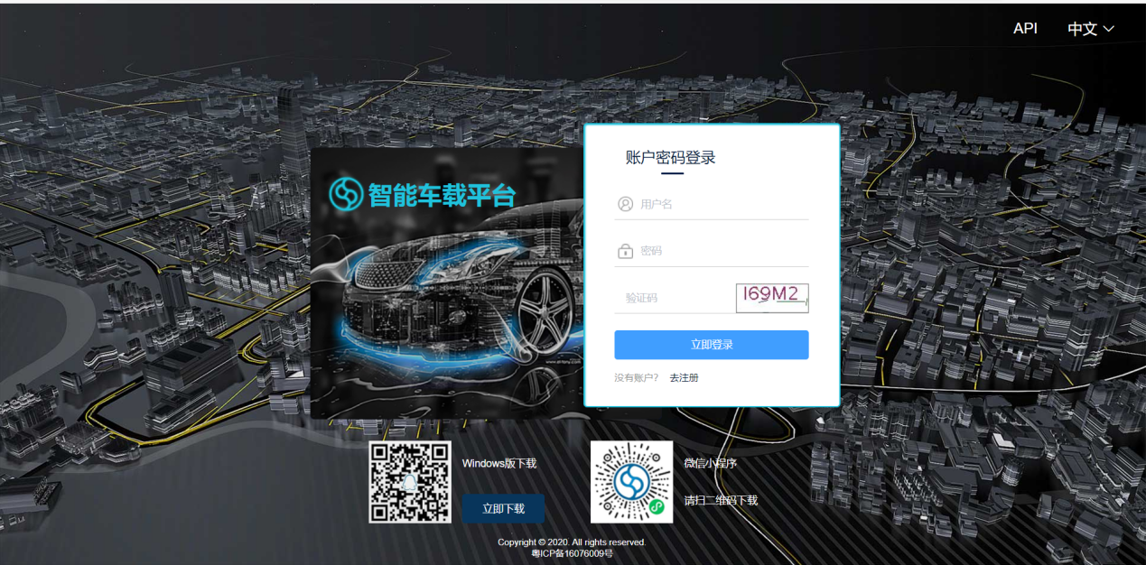

在登陆界面上输入用户名，密码和验证码登陆。在登陆界面下方，有平台所对应的各个客户端版本下载包含：PC客户端，小程序APP，android APP。其中PC客户端选择8088作为登陆端口进行登陆

# 平台主要功能介绍

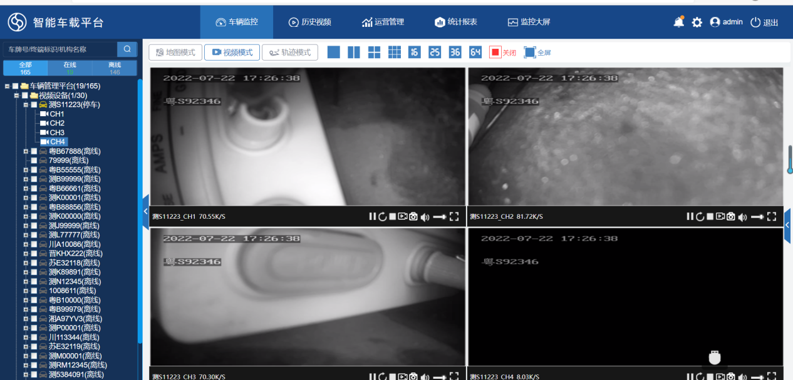

平台UI界面布局主要分成三大块，上面是主菜单按钮,分别对应于平台的主要功能：车辆监控，历史视频，运营管理，统计报表，监控大屏。

下面部分左侧主要是操作对象，可能是车辆树可能是操作子菜单。右边是主内容显示区，主要实现一些操作的结果，以及进一步操作按钮用，如展示视频内容。以下章节将对其顶部主菜单的主要功能一一进行说明。

# 车辆监控

选中主菜单的车辆监控，进入车辆监控中心界面，车辆监控中心是设备和平台主要的信息展示中心，同时也是对设备的控制中心。

## 车辆树

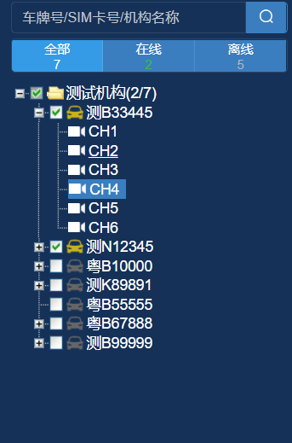

监控中心的左侧展示出整个平台目前的车辆。按照组织机构进行显示。用户可以按照车牌号，SIM卡号，司机姓名等信息查询出树上的某个车。车辆在树上的展示有颜色上的区别，其中灰色代表车辆已经离线，红色代表车在报警状态，绿色代表车在行驶，黄色代表停止状态。对上线的车辆，在每个机构和其子机构下，都有上线数和总数的表示。车辆有选中和不选中两种状态，选中的车在监控中心会有数据展示。

## 地图监控

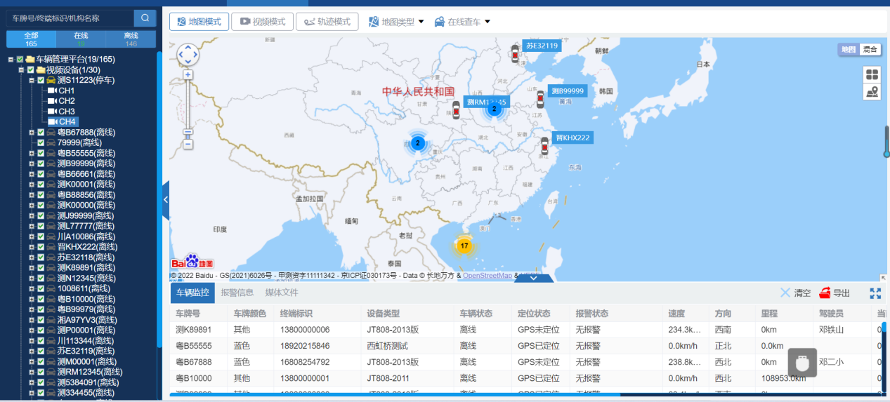

在车辆监控菜单下选中地图模式。监控处于位置监控模式下。用户可以通过选中车辆树上的车来查看车辆的状态，包含车的动态和静态信息。可以选中地图上的车来弹出菜单并在弹出信息上跟车辆进行实时交互，包含对讲，监听，文本信息下发，拍照等。地图监控模式下，在最上面是一些操作按钮，用来操控跟地图以及报警相关的参数设置，工具按钮。

### 地图选择

目前系统支持百度和google地图，对国内的客户建议使用百度地图进行管理。

### 地图工具

在地图上悬浮的地图工具上可以选择操作地图，实现对地图漫游，放大缩小，计算距离，路径分析，地理位置查询等功能。在图层选择子菜单下可以按照选中的图层显示电子地图。

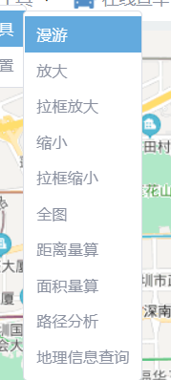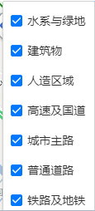

### 区域查车

选中地图上的某个区域可以查看这个区域在线的车辆。

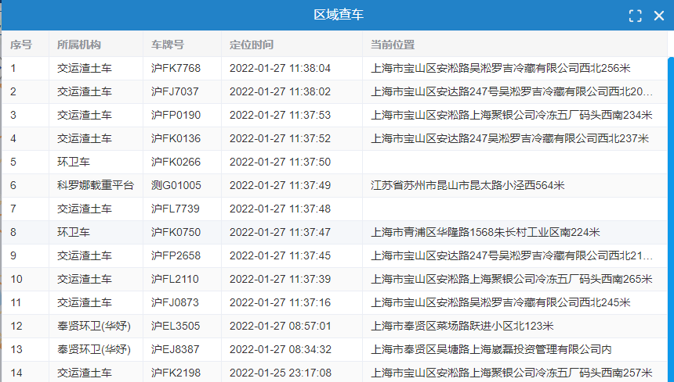

### 定时定位查车

定时定位查车主要用来在特定时间查看有哪些车经过了特定的区域，用来跟踪这车轨迹。

定时定位查车对失物查找，监控区域行车情况有很大用途。

具体操作方法，输入区域和需要查找的车的机构（可以多选），点击检索就查出了所有的车辆信息

点击查看可以看该车的轨迹。

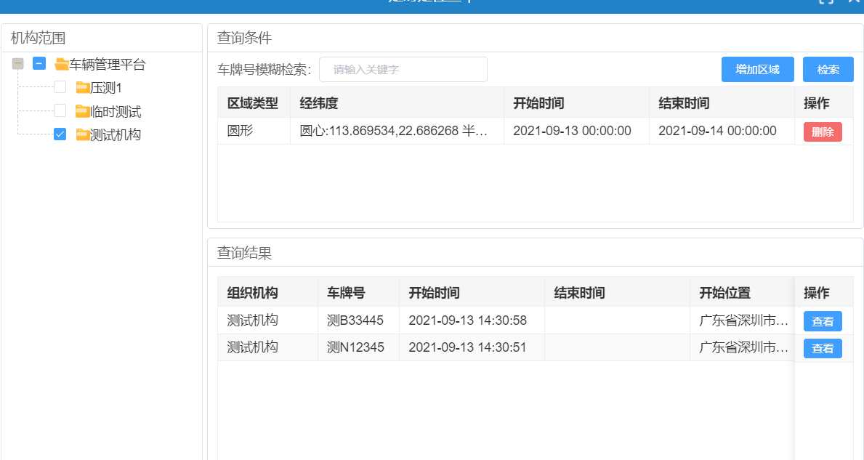

### 警情监管

点击右上角报警图标按钮，查看车辆的报警，车辆的报警在平台可以被用户划分成不同的风险层次，点击设置即可进行划分。用户可以在警情监管界面查看和处理报警。

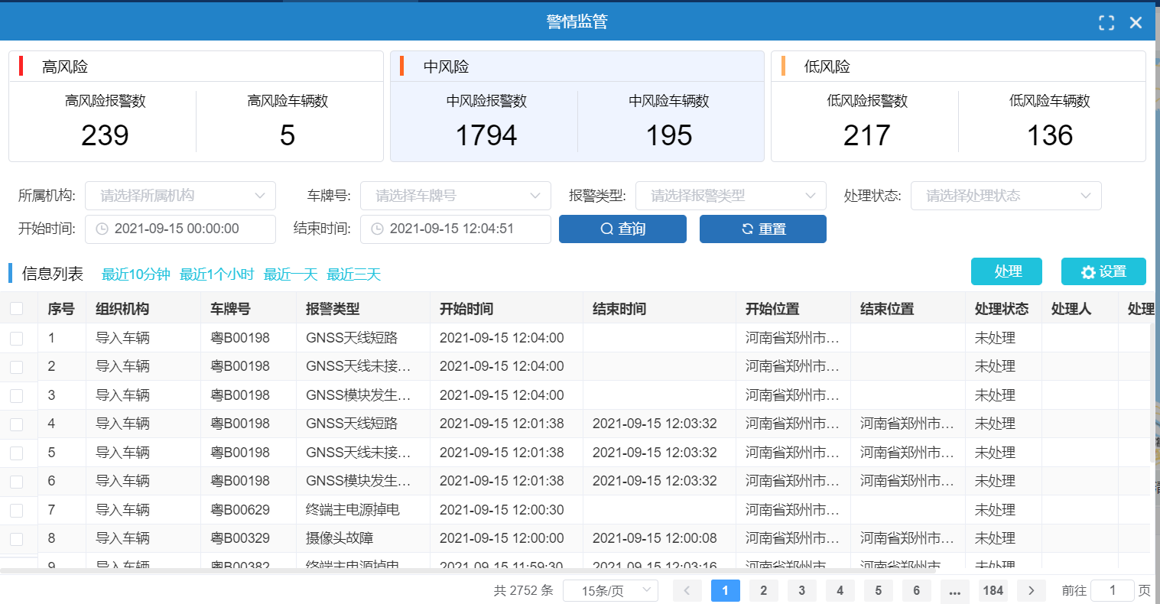

对发生的报警可以跟踪其历史记录，也可以进行实时远程调度。

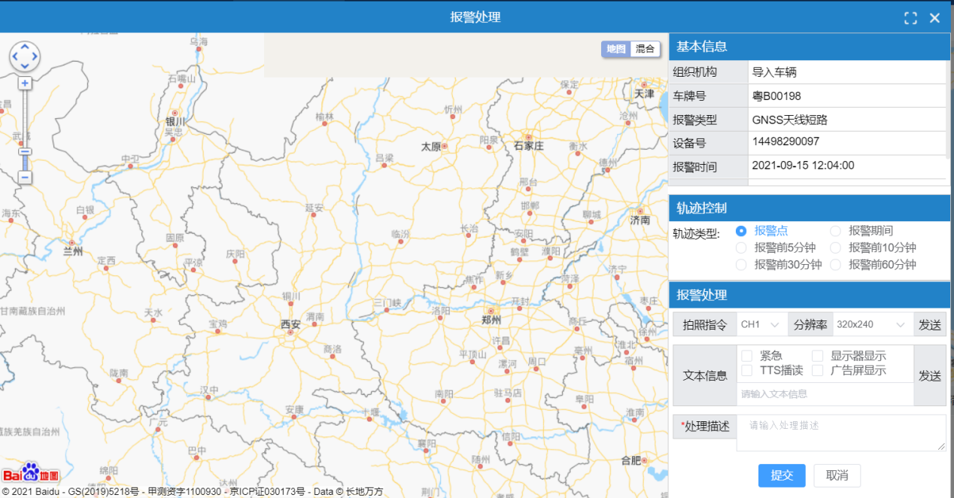

### 监控参数设置

点击右上角设置按钮，进入监控参数设置界面，上面一排：上下线弹窗，督办弹窗，查岗弹窗分别对应

各种消息框是否提醒。中间区域为各种报警是否屏蔽，TTS语音播报，以及消息是否弹出。

最下面是报警的报警预加载时间设置，在设置的时间内，进入系统后报警信息会自动加载到

监控中心的底部的监控栏中。监控自动刷新时间是指多少时间间隔对地图和监控栏中的信息进行刷新。

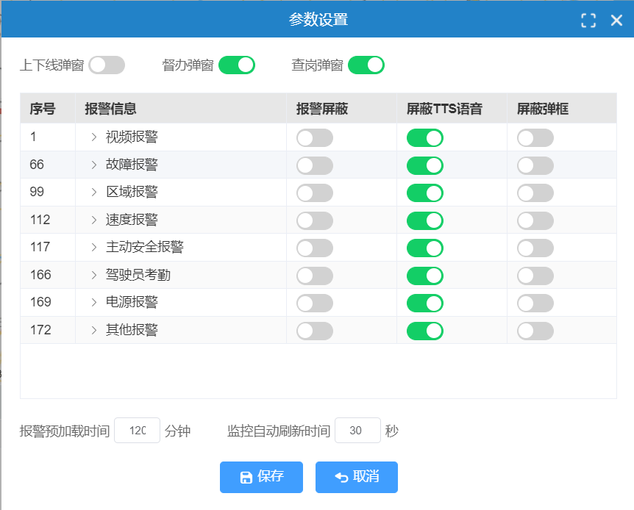

### 对讲

点击地图上的车，在弹出车辆信息框中点击对讲按钮，用户进入对讲状态。

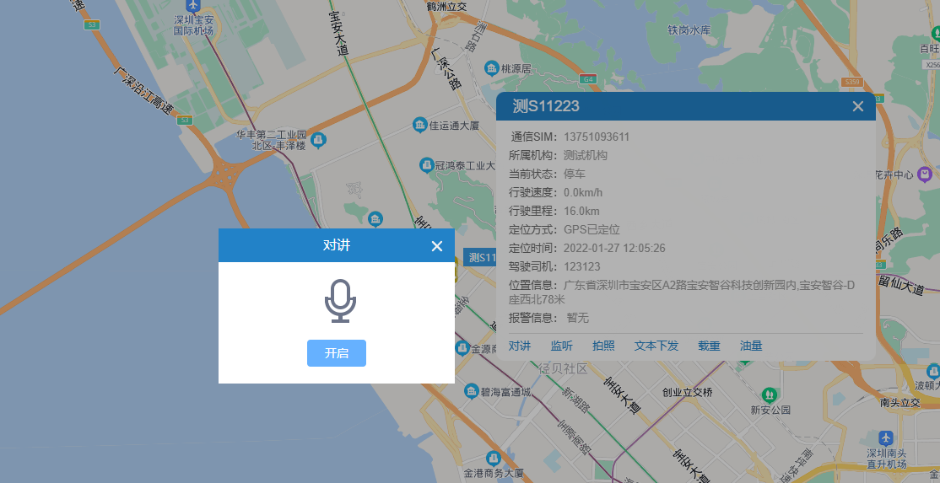

对于车辆设备的对讲需要注意以下几点

1. 设备本身需要支持对讲。
2. 用户需要知道设备对讲通道。我们在车辆管理系统中设备类型中可以输入对讲通道。

有关设备类型的输入，请参考5.1.3设备类型管理说明。

1. Web需要运行在安全模式下，也就是说https的访问模式，因为浏览器只有在这个模式下

才能访问电脑的麦克风。有关https的访问模式需要配置安全证书，具体请联系我们进行相关配置。

### 监听

跟对讲不同，设备任意通道都可以进行监听。只要该车辆绑定的设备具有摄像头就可以进入监听模式下。

### 拍照

选择设备信息框的拍照，会要求用户选择通道进行拍照。选择好通道后系统要求选择拍照的分辨率。点击发送后开始下发指令到设备进行拍照，用户在监控信息栏下的媒体文件标签下可以看到拍照上传的情况，包含时间，文件大小等，并在拍照完成后查看照片。

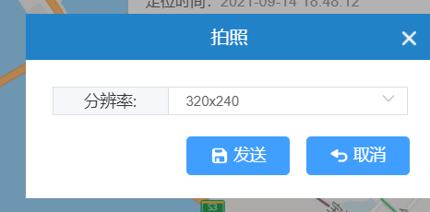

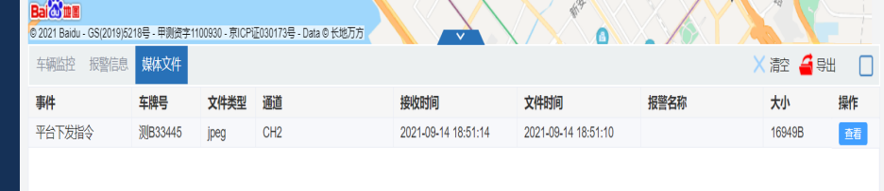

### 信息下发

右键一个设备，选中文本信息下发，进入文本下发的界面。用户可以按照消息的特征，是否需要播放，选择显示时间，输入消息内容下发消息到车辆终端。设备上会根据下发的消息内容进行展示，如果需要TTS播放则会在设备上播读下发的内容

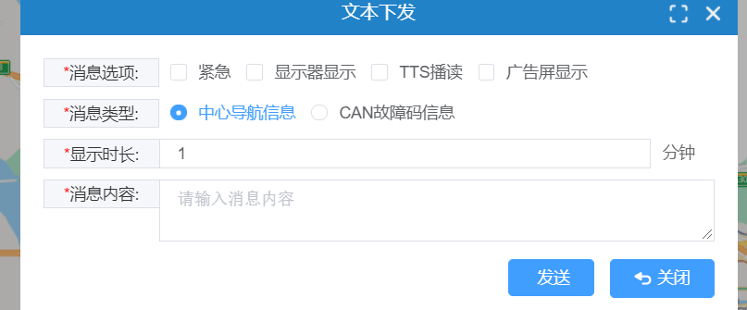

### 状态栏监控

监控信息，包含车辆监控，报警监控，多媒体的监控分别显示在状态栏中。

选中车辆树上的车，则在监控栏中可以显示车辆的状态信息。

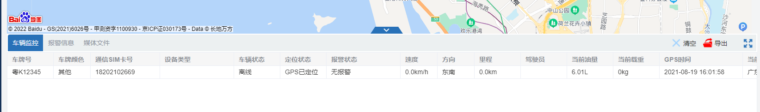

选中监控栏中的报警信息，当有新的的报警信息产生时，报警信息会展示在监控状态栏中。

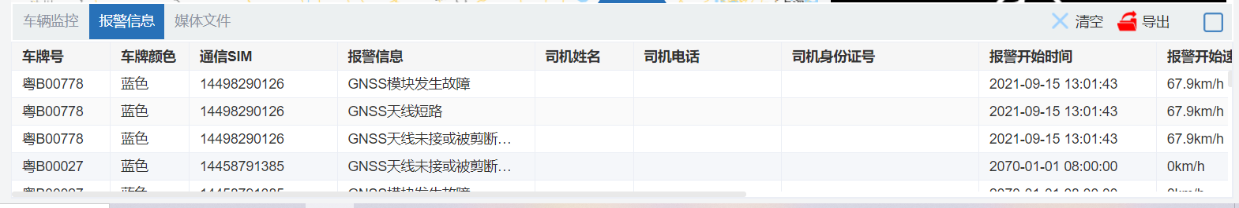

所有GPS位置信息和报警信息都是动态刷新的。

### 地图实时监控和聚合

对于某个车辆，可以单个进行实时监控。被监控的车辆将显示在地图上。并动态更新其信息：

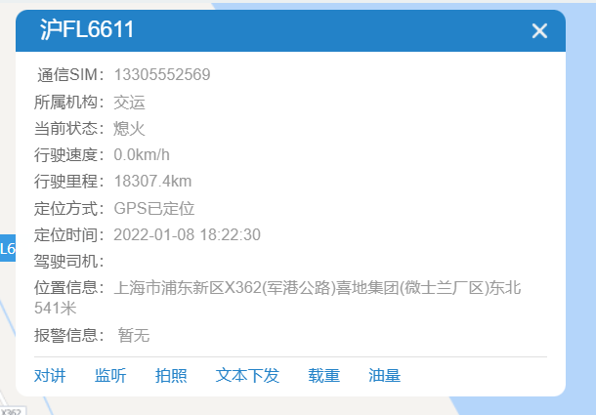

对于比较多的设备信息。在大范围内可以产生聚合。提示用户在指定区域中车的个数。

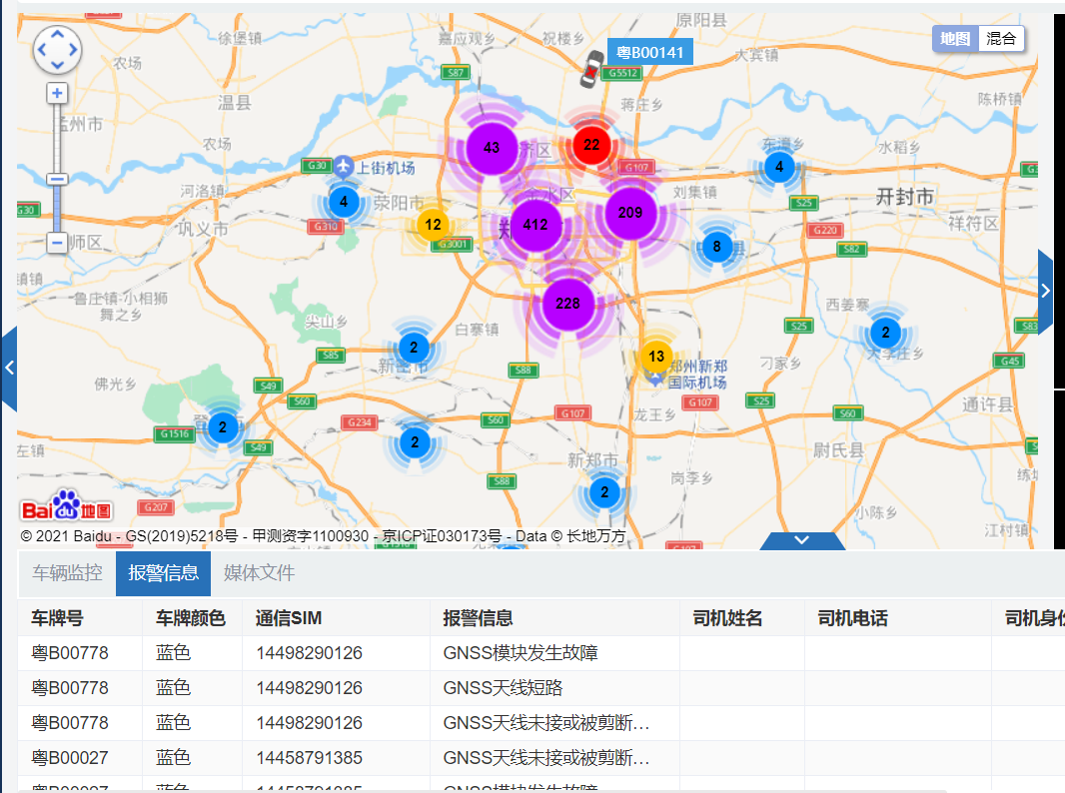

## 视频监控

### 视频分屏和控制

选择视频模式，进入实时监控画面。用户可以根据需要切换到1,2,4,9,16,25,36,64多种分屏画面，左侧依旧是选择车辆区域。右侧显示视频结果。在分屏的操作栏中还有全屏，关闭所有视频操作按钮。

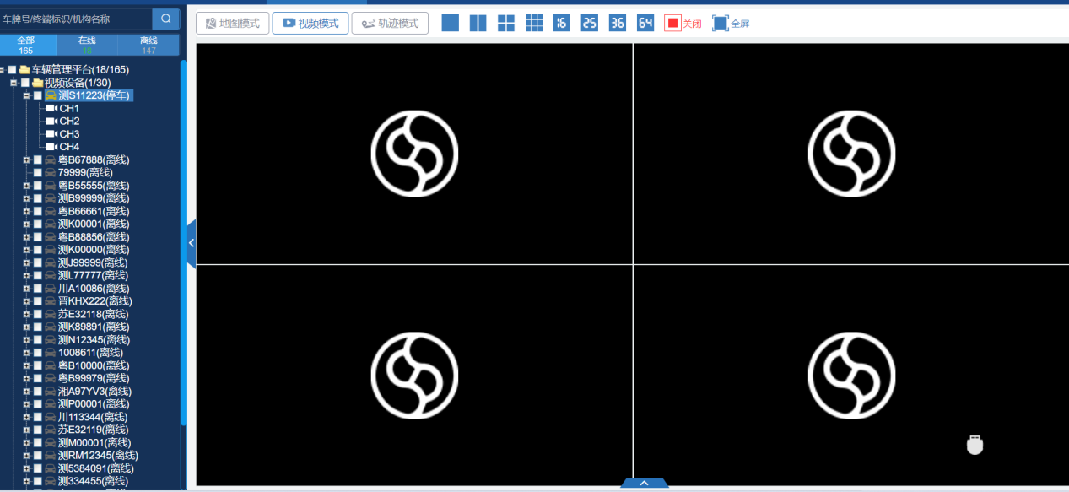

### 单个通道视频控制

在车辆树上双击一个车辆的通道可以直接打开车辆的视频界面

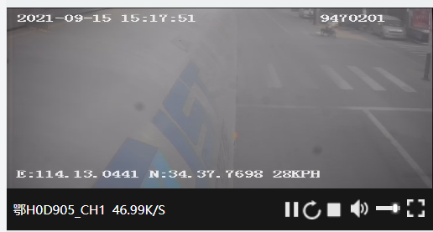

在单个通道视频下上面部分是视频画面，下面是显示车辆牌号，媒体流的码流

以及暂停，刷新，停止，静音和打开，音量调节，全屏按钮。

## 轨迹回放

选择轨迹模式进入轨迹回放界面

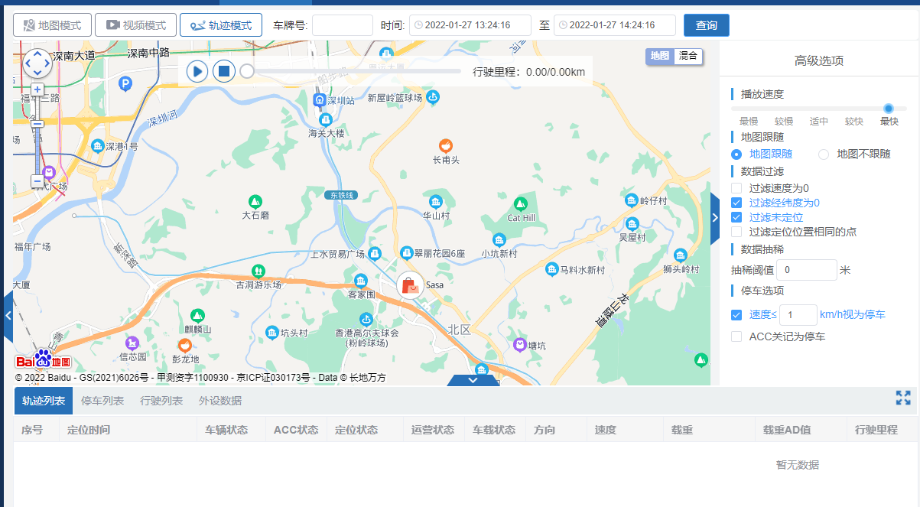

轨迹回放的整个步骤为

1. 在车辆树上点击车辆设备，选中车辆后会显示车牌号；
2. 选择查询的轨迹的时间范围；
3. 点击查询按钮，会在轨迹列表中显示轨迹信息；
4. 点击地图中间的播放按钮开始播放轨迹；
5. 点击停止按钮可以停止轨迹回放；
6. 可以点击拖动播放进度条快速跳到某个播放节点；

需要注意的是在轨迹回放界面右侧，有一个平时隐藏的高级选项功能，可以定义需要筛选的轨迹，轨迹回放的速度等参数，平时这个功能是隐藏的。

在轨迹回放的时候，进度条会移动，行驶的车辆轨迹信息也会刷新。

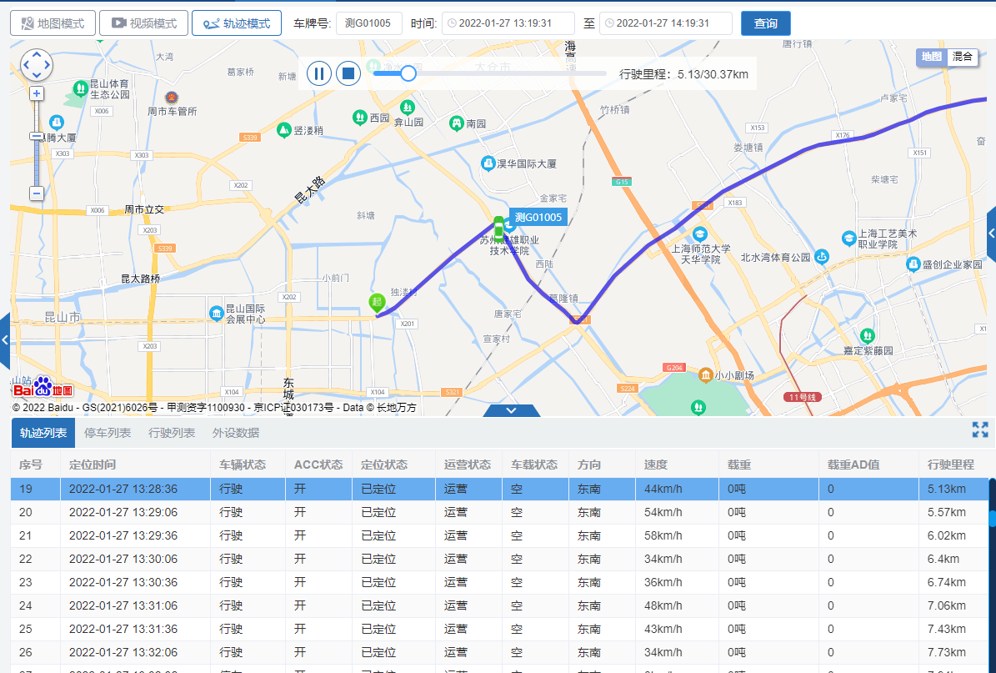

## 载重监控

在气泡上点击载重按钮，进入轨迹回放界面的载重监控界面。

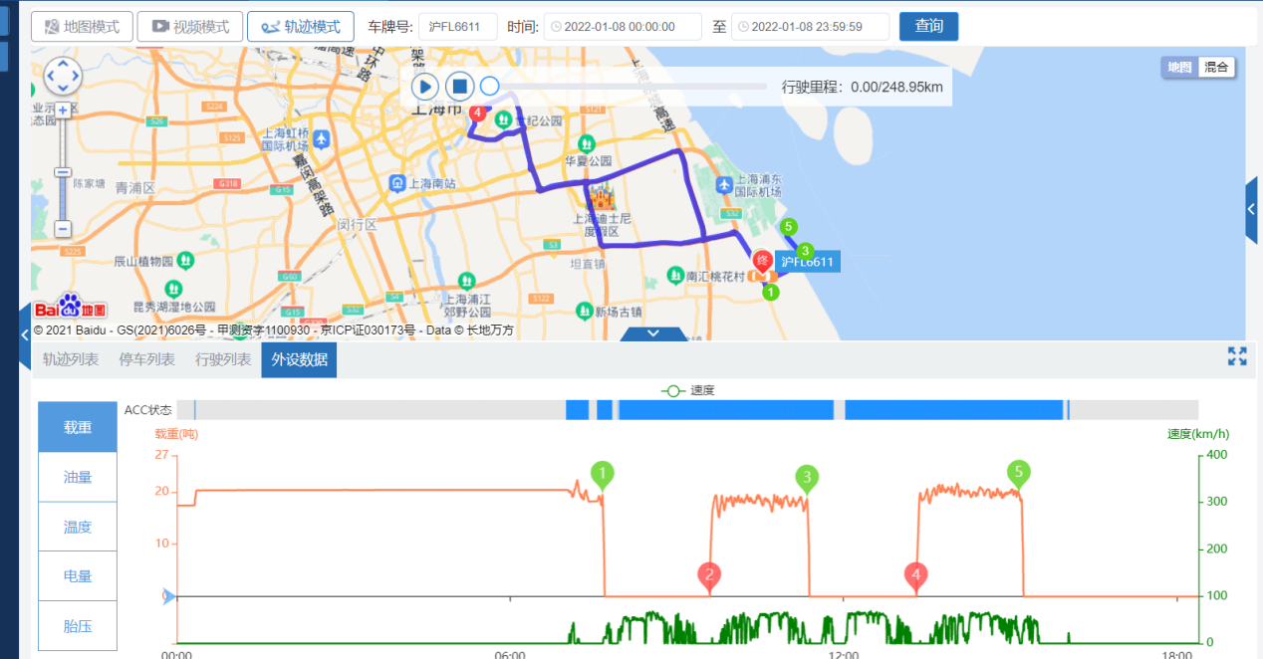

在载重监控界面下，车辆轨迹和载重数据可以对照进行回放。载重曲线上显示了载重事件和AAC的状态，速度情况，地图上有装货和卸货的标注。

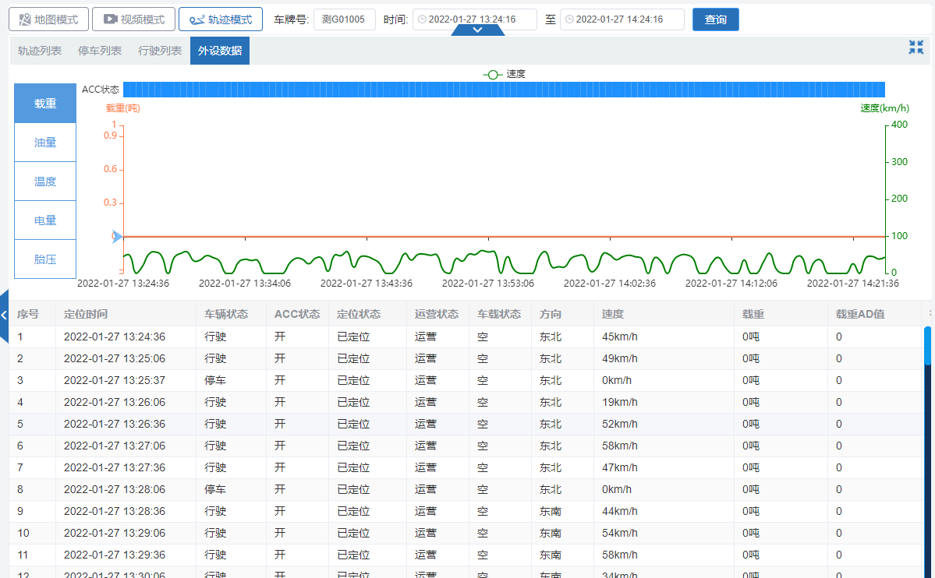

点击右侧的放大按钮可以看载重详细数据，包含传感器的AD数值，重量，已经车辆详细信息，点击曲线图可以表格会快速切换到点击点对应的数据信息。

# 录像回放

选择历史视频主菜单，进入录像回放主界面

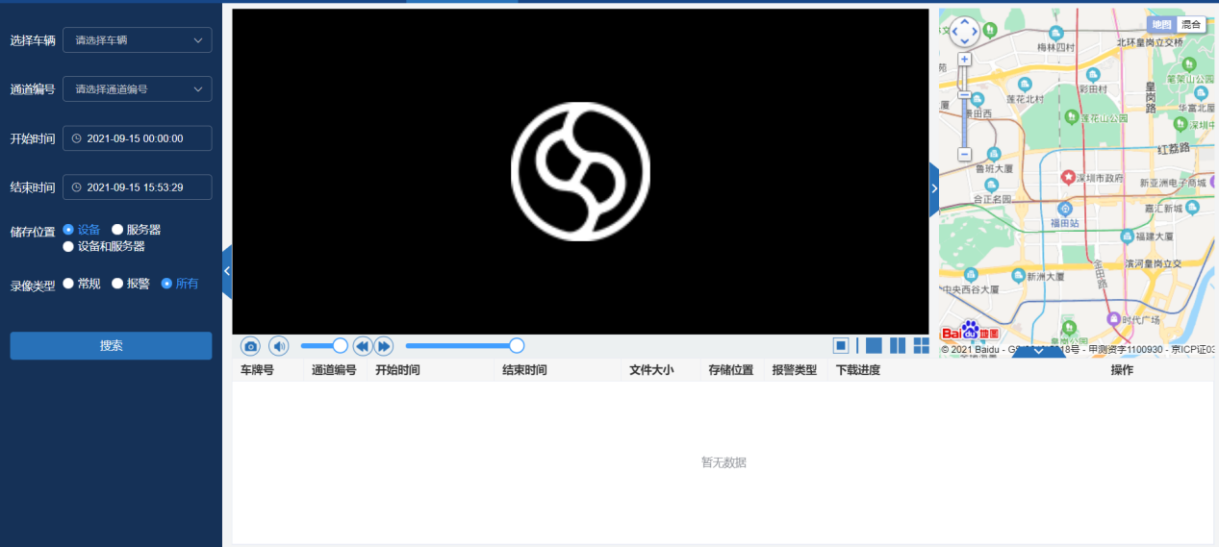

录像回放的分成两步：1是查询出资源列表 2选择资源列表进行回放

## 录像文件查询

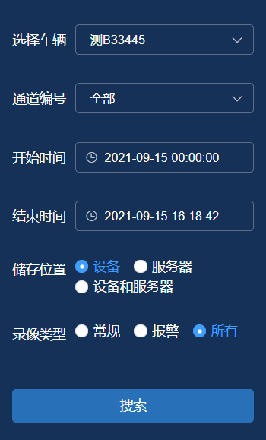

选择好查询的条件后点击查询，在右侧的列表中会查询出资源的列表来。

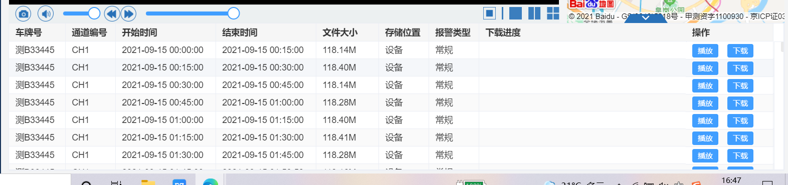

点击录像列表中播放按钮开始视频的回放。

## 录像文件回放

在播放器的下面有一排操作按钮分别为：开始 和暂停，停止，抓拍，静音，音量调节，快进，慢进按钮（目前只有部分设备有慢进功能），进度条拖动。用户点击这些按钮，平台

发送命令到设备实现相关参数的调节。

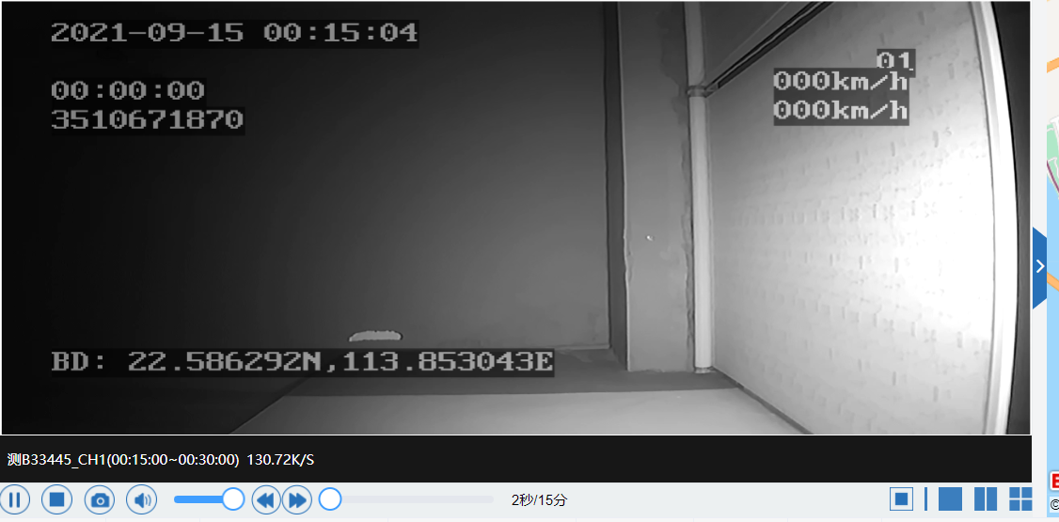

各个按钮的具体功能如下



录像播放的过程中，右侧的地图上会定时刷新车辆的位置。

## 录像文件下载

录像下载，如果数据在平台那么则是将数据从服务器上下载到本地，如果录像文件在设备则需要实现分段下载，先上传到平台，然后再下载到本地。

点击下载按钮，开始下载过程（设备类的资源因为需要先从设备上传到服务器在下载到本地，耗时会比较久），然后在文件下载的页面下看下载的进度。



# 运营管理

## 车辆管理

### 车辆信息

管理车辆信息，可以添加编辑单个辆车的信息，可以批量添加，也可以通过Excel表批量导入车辆。车辆信息包括组织机构，车牌号，车辆类型，省市县，颜色等等信息。

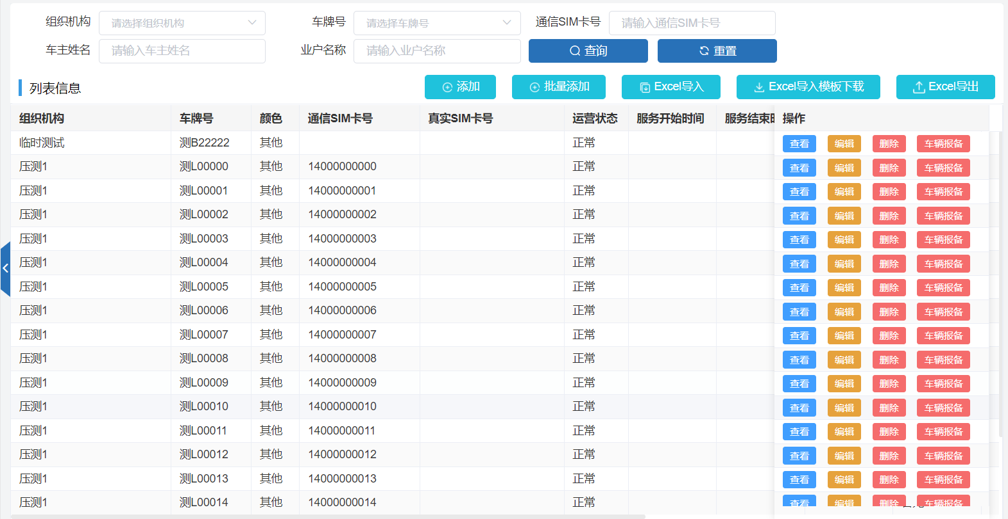

#### 车辆导入

用户通过下载excel模板，输入车辆的机构信息，车牌号，通信号，车辆类型，设备类型，等就可以导入车辆。注意红色部分是必须要填写的信息，车辆导入数据库后，设备的信息也跟随一起导入了。

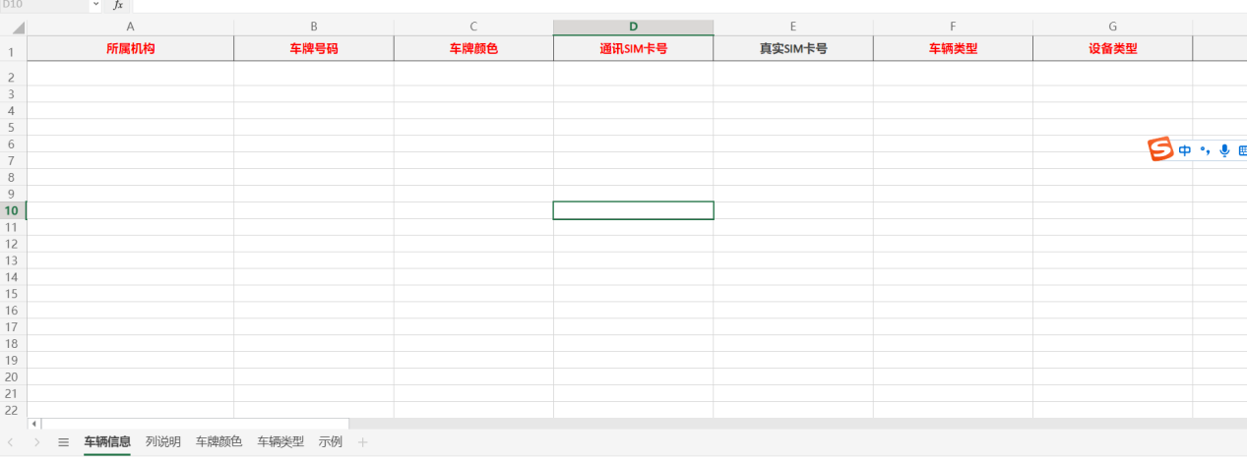

#### 批量加车

用户可以通过输入一段车辆的信息快速添加车辆。

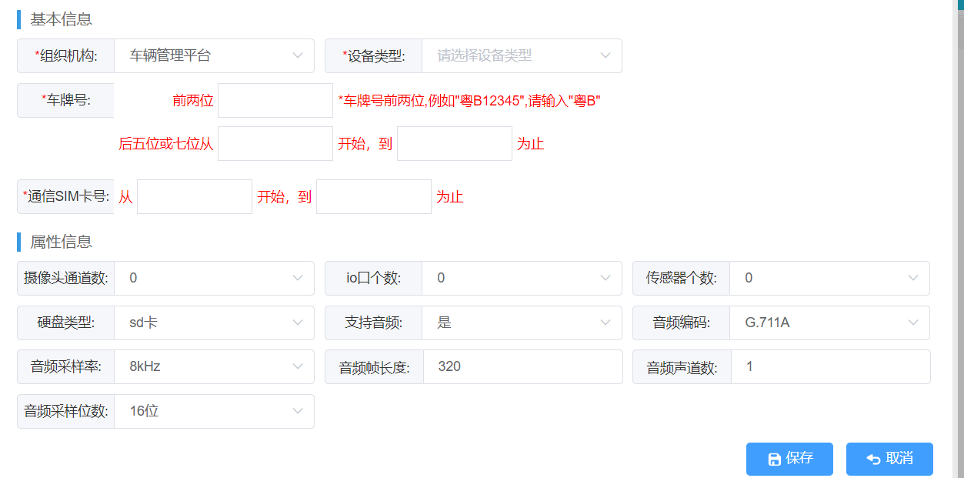

#### 车辆信息维护

在车辆信息管理界面，用户可以删除，修改车辆信息，可以对车辆报备状态进行修改。可以导出车辆信息列表。也可以根据条件进行车辆信息查询。

### 车辆综合查询

查询展示车辆的综合信息，真实sim卡号，司机姓名，设备类型，车辆类型等。

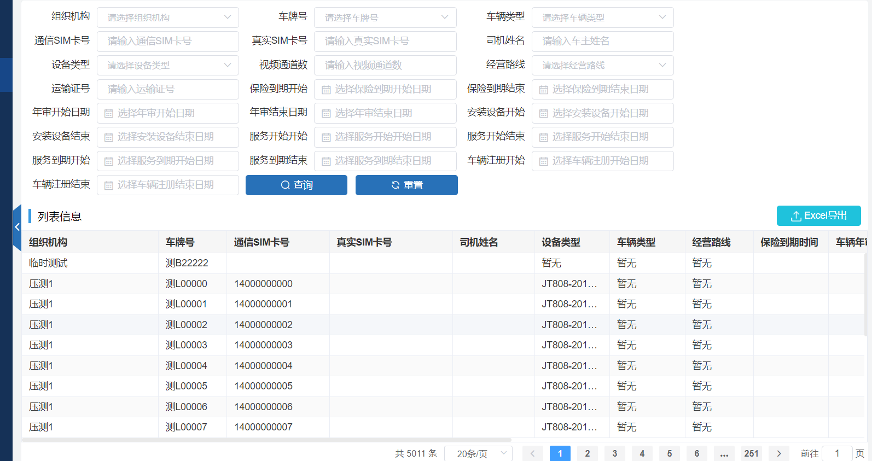

### 设备类型

设备类型是为同一种设备抽象了一些公共的信息，如通信协议，语音对讲通道，厂家，传感器校准参数表名等。这些信息为一类设备共有。

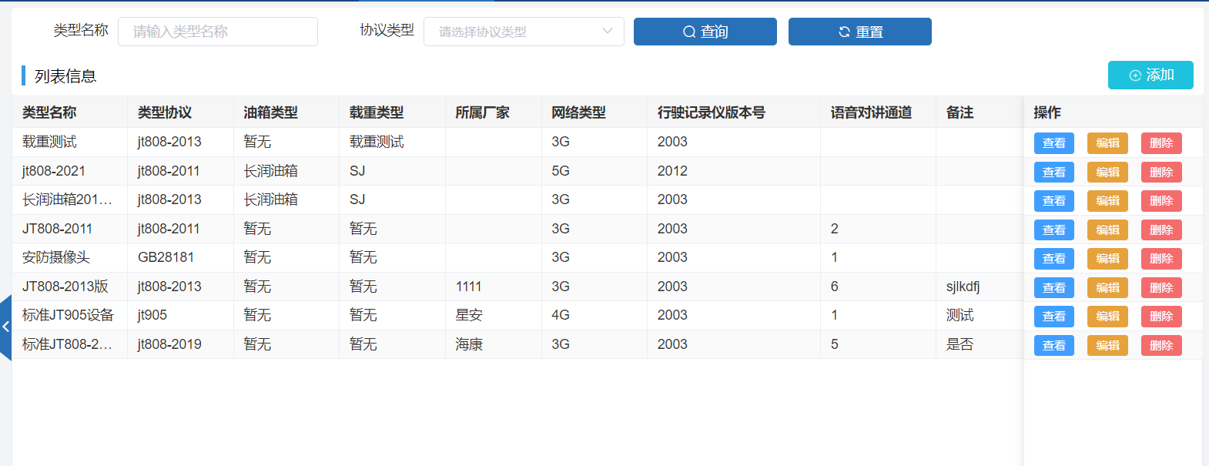

在设备类型管理界面上可以添加，删除，修改查看设备类型。

### 设备管理

设备信息管理界面跟车辆管理界面一样，提供了设备增加，修改删除，查询功能。

设备可以绑定到车辆和解绑。

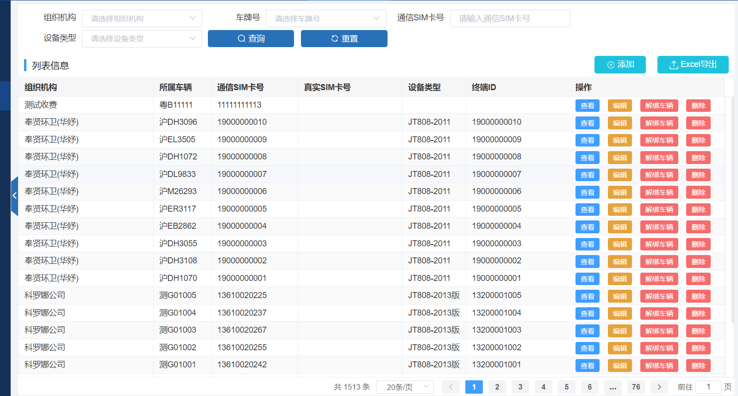

#### 设备增加

点击添加按钮，添加一个设备

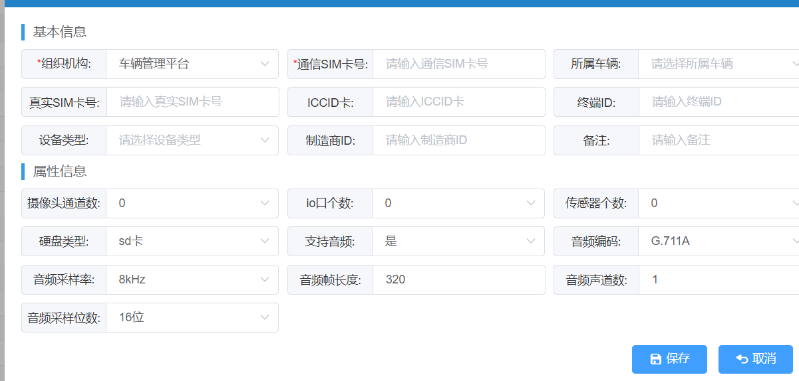

主要的输入信息有组织机构，通信号码，所属车辆，SIM卡信息，设备类型，终端ID, 通道信息。

#### 设备绑定车辆解绑

点击绑定车辆按钮可以将一个设备绑定到车辆。只有绑定车辆的设备才会在车辆树上显示出来。

### 司机管理

司机信息可以通过界面，也可以通过excel进行导入。司机的信息包含司机名称，从业资格证，各种证书的图片等。需要注意的是，excel导入方式目前不能导入图片，所以图片需要单独上传。

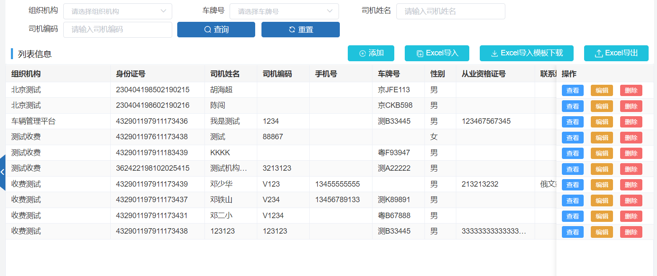

车辆管理系统支持人脸识别功能，如果设备支持吉标，则可以点击图片旁边的

下发到设备的按钮，完成平台司机图片和设备的同步

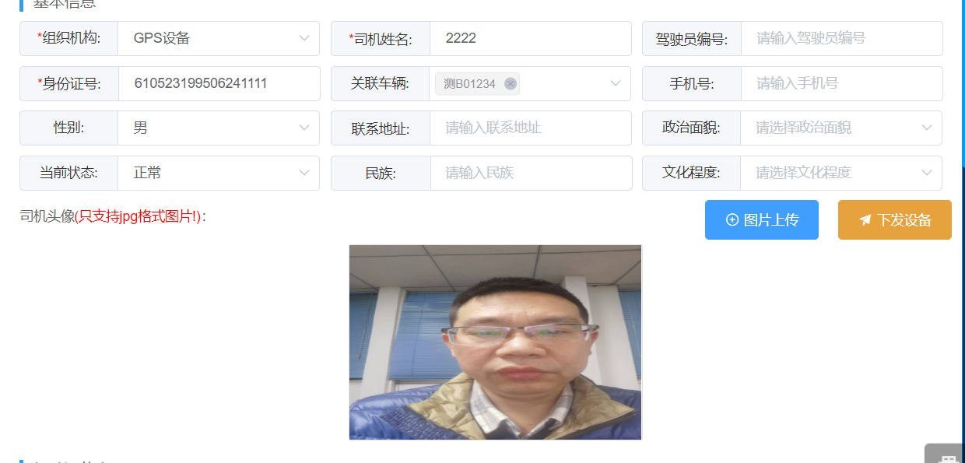

人脸识别的结果会在考勤报表中显示。

### 指令下发

平台支持对设备终端下发指令功能。主要有下发服务器参数，设置报警和电子围栏，修改摄像头参数和图片分辨率等。

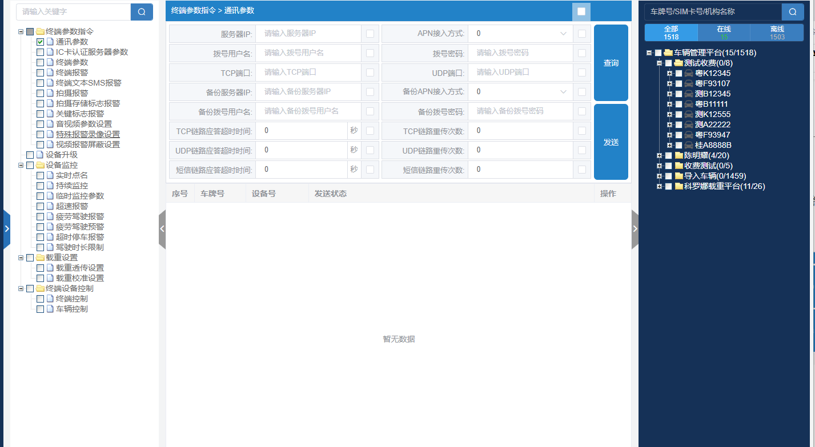

平台支持离线下发功能，如果设备不在线，服务器会存储指令，一旦设备上线，该指令会下发到设备上。

#### 配置服务器参数

终端参数指令下，选中通讯参数，同时在右侧选中要配置的车辆，可以点击查询，用来查询出设备的通信服务器地址和端口。将查询的结果修改后，可以点击发送。完成对服务器参数的修改。注意，服务器参数不要轻易修改，一旦修改该设备将不再受到平台控制。

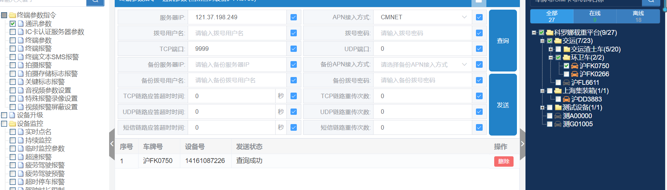

#### 配置GPS上传间隔

设备监控界面下，选中持续监控

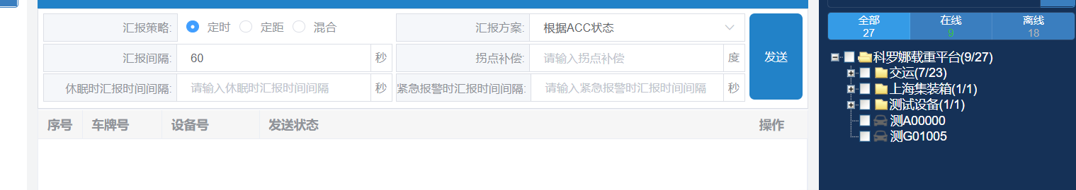

设置好GPS上传时间和休眠时的汇报时间，在右侧选中要上传的车辆，发送指令到设备就可以修改GPS的上传时间间隔。

#### 配置报警

选中终端报警，选择报警的项目。选中右边设备，点击发送。选中的报警，一旦报警条件满足将会上报到平台。

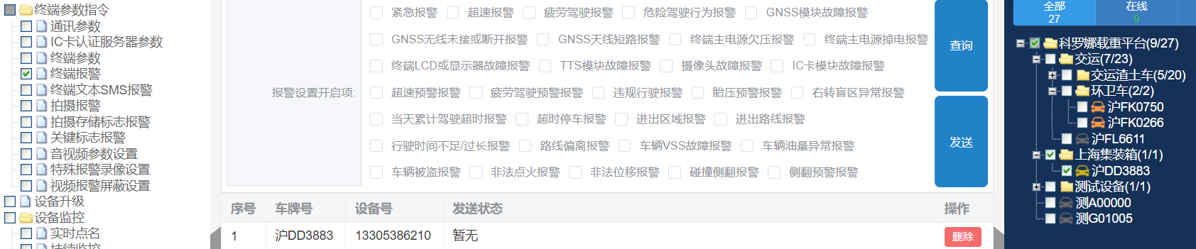

#### 其他指令下发

平台还支持监控参数，行驶记录指令，设备终端控制，文本信息的群发功能

## 规则管理

规则主要是指定一系列的行车准则和范围，当车辆触发这个规则后就进行报警处理。

报警发生后，平台会发送语音信息到设备终端，以下是平台规则的一些使用说明和使用场景。

### 疲劳驾驶

疲劳驾驶规则主要输入车辆在特定的速度下，驾驶的时间和休息时间的比例关系。

但车辆行驶状态过高的时候，就会触发报警。当然这个规则生效也是在规则有效时间内的。

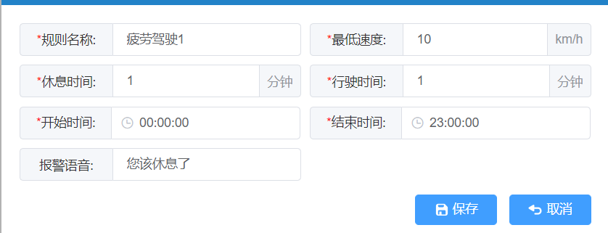

### 禁入规则

禁入规则主要在车辆进入一个区域的时候进行报警。

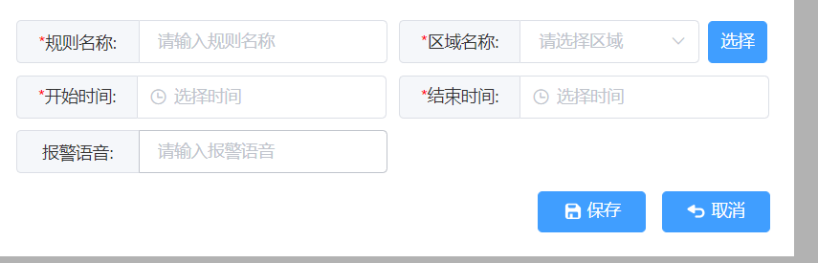

### 禁出规则

跟禁入规则一样，禁出规则主要是限制车辆在出区域的时候进行报警。

### 区域限速

区域限速规则主要是为车辆在某个区域区域内限制速度，当车辆的行车速度超过规则的最高阀值，或者低于最低阀值，平台产生报警。

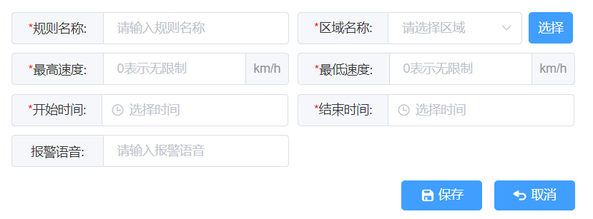

### 路线偏移

在区域管理里面，我们指定了一些线路，车辆必须要运行于这些线路上，一旦产生偏移，

系统会自动产生报警。设定路线规则要设定路线产生报警的宽度。

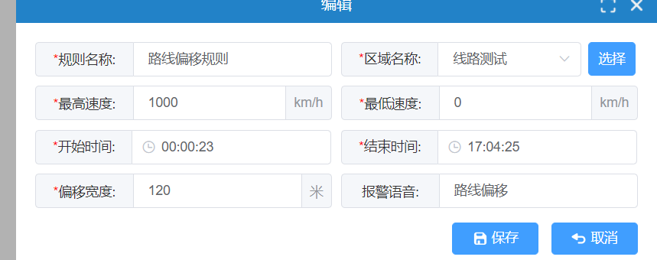

### 关键点

关键点报警主要是指在特点位置，车辆是否到达或者离开。否则会产生报警。

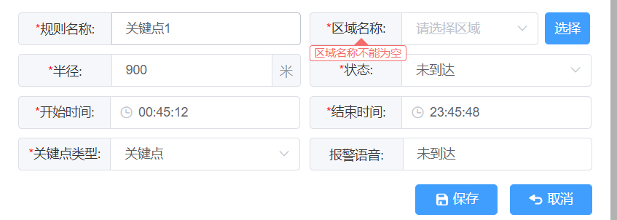

### 超时停车

超时停车规则主要用于限制车辆长时间逗留，对逗留的车辆进行报警处理。

### 定时拍照

定时拍照是一个特殊的规则，他是让带有摄像头的车辆设备，按时间计划上传照片。

设置好时间和摄像头后。系统会定时发送指令抓拍照片并存储到平台。

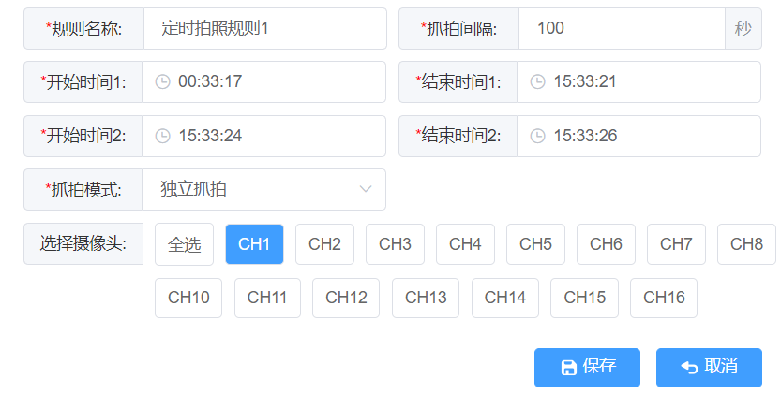

### 报警联动

报警联动也是一个特殊的规则，他制定一些方案，当报警产生的时候是否要拍照，是否要录像从而相当于获知报警当时的音视频信息作为现场证据。报警联动对所有报警类型都是有效的。

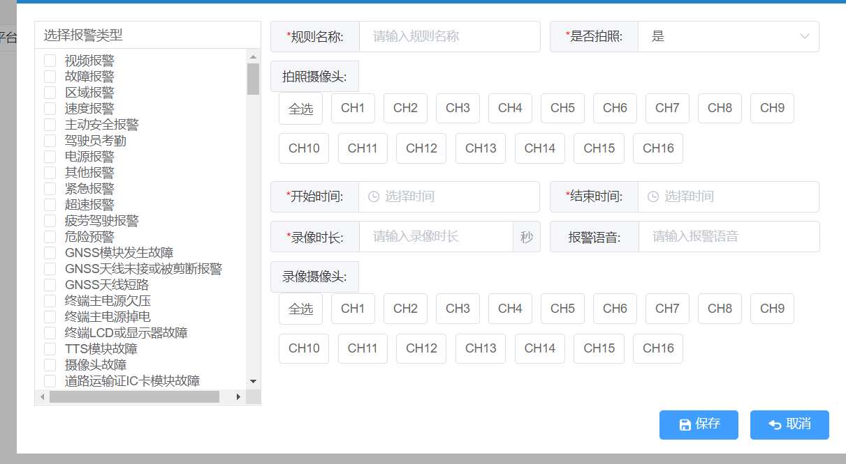

### 位置异常

位置异常报警是指车辆的终端ACC处于开启状态，设备一直不上传GPS位置，或者说位置一直处于未定位状态，此时设备位置是异常的。

### ACC异常

AAC 异常是当AAC处于熄火状态一段时间内，车辆连续处于某个速度状态下。这时候熄火信息是假象，实际车辆依然在移动。此时平台产生报警。

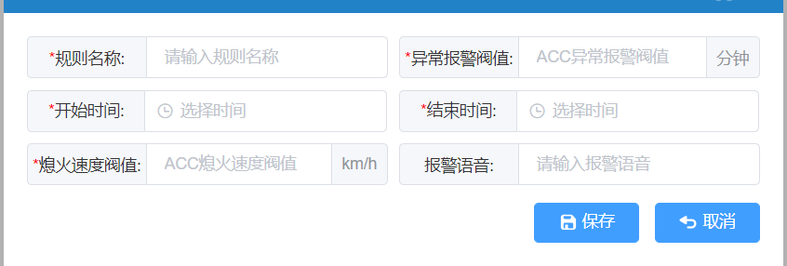

### 离线报警

离线报警是一种平台规则，将长时间离线的设备自动产生报警。从而让管理人员了解车辆长时间没有使用，或者终端有问题的车辆是哪些。

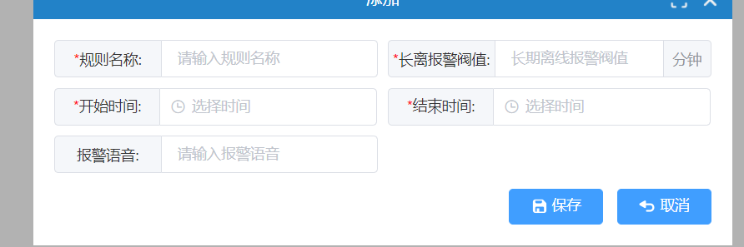

### 载重报警规则

#### 载重规则设置

平台支持对载重管理的异常报警，包含超时卸货，非法卸货和卸货未尽报警。

添加一个规则，规则名必填。超时时间为0则意味着超时卸货无效，卸货未尽为阀值为0则意味着卸货未尽报警无效，区域名称为空则不判定电子围栏。超时卸货是指从装货到卸货完成后所花费的时间，如一天则填1440小时。电子围栏可以选择多个区域。

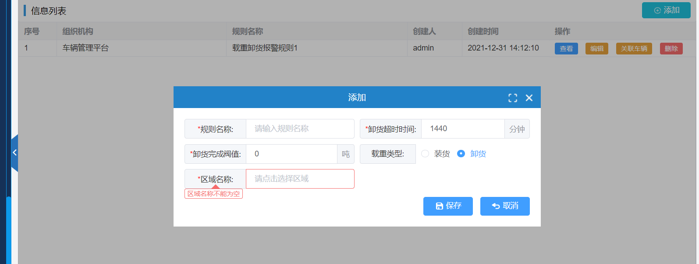

#### 载重规则绑定车辆

设置好报警规则后，可以通过选择规则所适应的车辆。

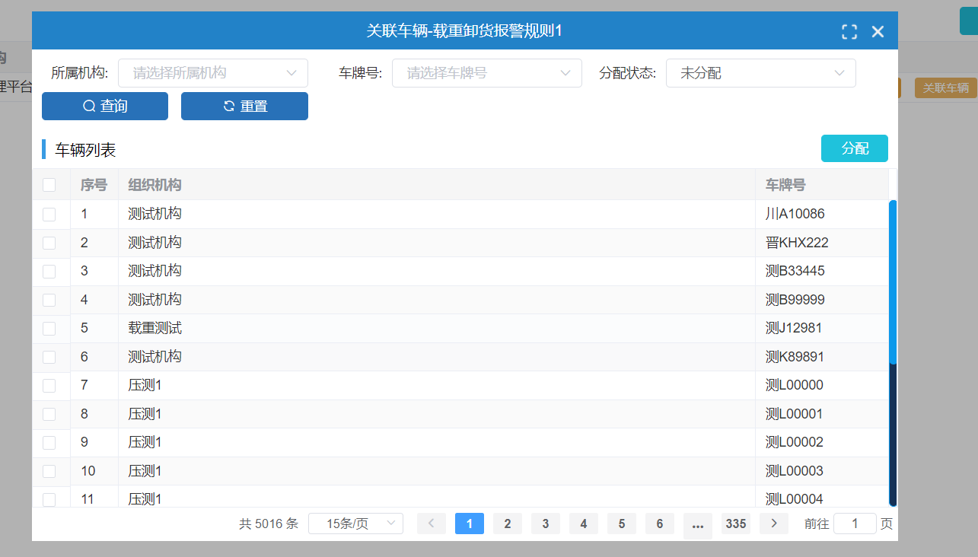

只有关联好的车辆才会触发报警。

## 外设管理

### 载重监控

展示了目前车辆实时载重情况，包含车辆运行状态和重量

### 载重事件

记录下车辆装卸的开始时间，结束时间，位置，装卸的重量，可以设置载重的报警参数。点击右侧操作栏的报警设置可以配置载重出现异常的参数。

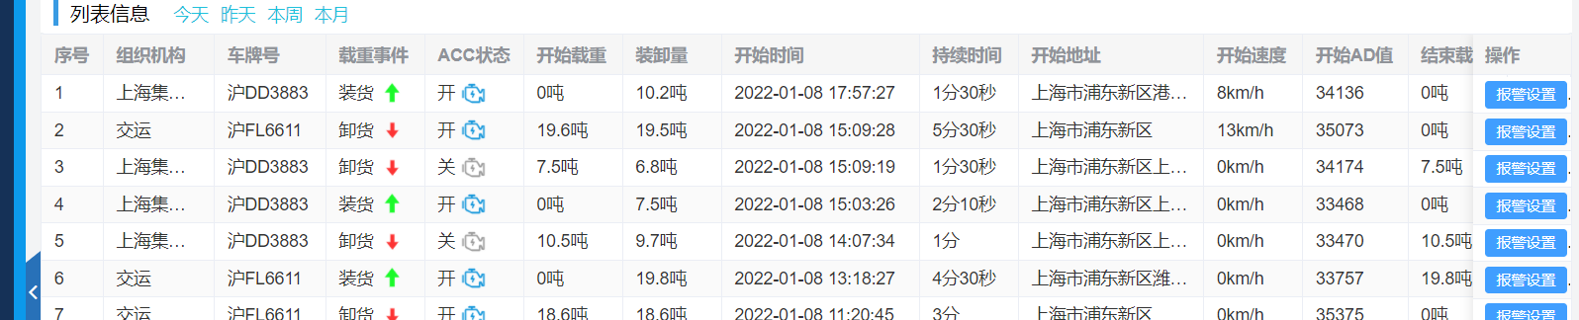

载重的报警和平台规则是关联在一起的。相关操作步骤参考5.2.13规则管理-载重报警规则一章。

### 载重详情

展示车辆的载重详细轨迹

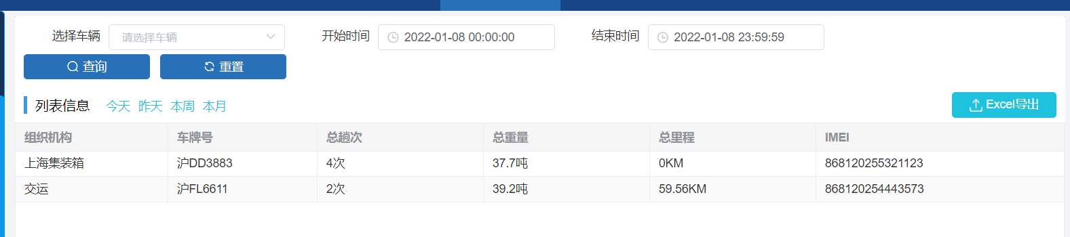

### 油箱参数管理

跟载重的配置类似，只要输入油箱的最大容积。编辑油箱时，油箱的标定数值(可以手工输入或者下载模板进行excel导入）根据实际上传的AD数值，就可以计算出实际油量。

## 区域管理

### 区域设置

#### 增加区域分组

点击分类+按钮增加一个分组

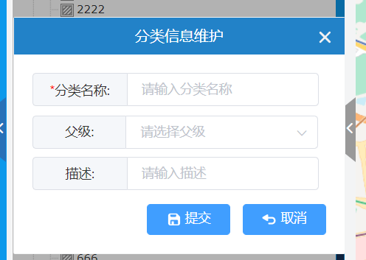

#### 增加区域

点击区域+按钮增加一个区域，区域类型主要有圆心，矩形，多边形，线段，点

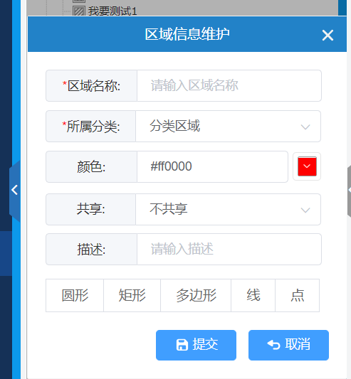

#### 编辑和删除分组/区域

选中一个分组或者区域，点击编辑和删除按钮可以对信息进行编辑和删除.

### 区域监控

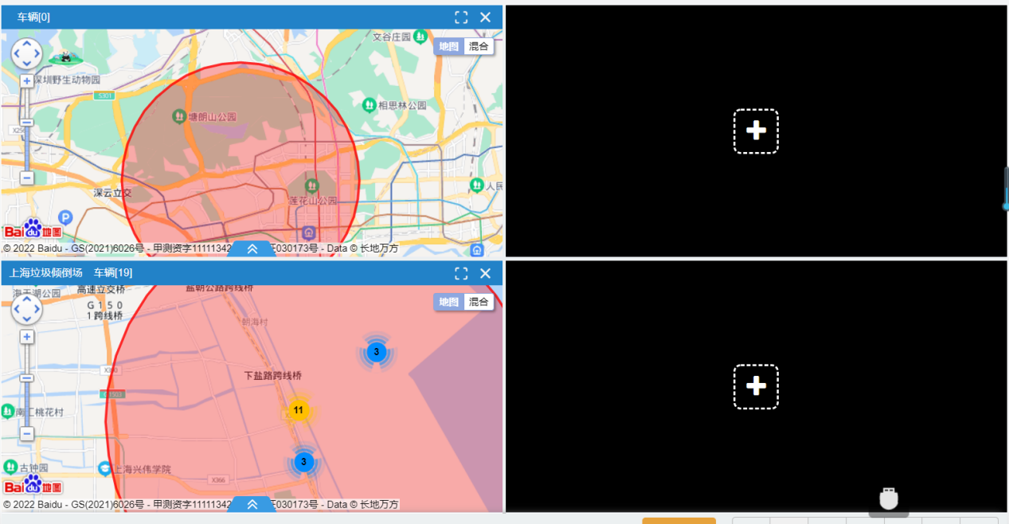

在区域监控操作面板中，选中一个区域。就可以监控区域内车辆的个数和状态。

## 安全管理

### 企业评分标准配置

企业可以自己制定评分体系，从而对驾驶员进行考核，评分是针对报警在百公里报警的次数

扣除分值，用户可以对主动安全报警的类型分配最大扣分分值。驾驶员最大评分是100，每百公里报警次数扣分一直到该报警类型最大扣分为止。

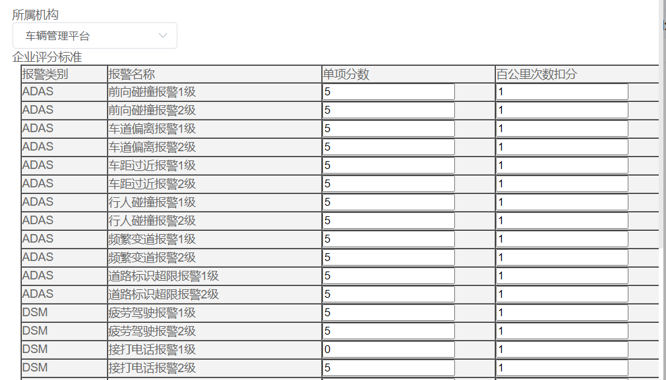

扣分标准是上级可以递归到下级的。上级制定扣分测量，所有子机构都按照该评分标准执行。

### 附件上传策略配置

主动安全报警产生后，设备可以上传附件，系统可以制定上传的策略。对主动安全报警的

类型可以选择上传小视频或者图片等附件，也可以屏蔽上传。

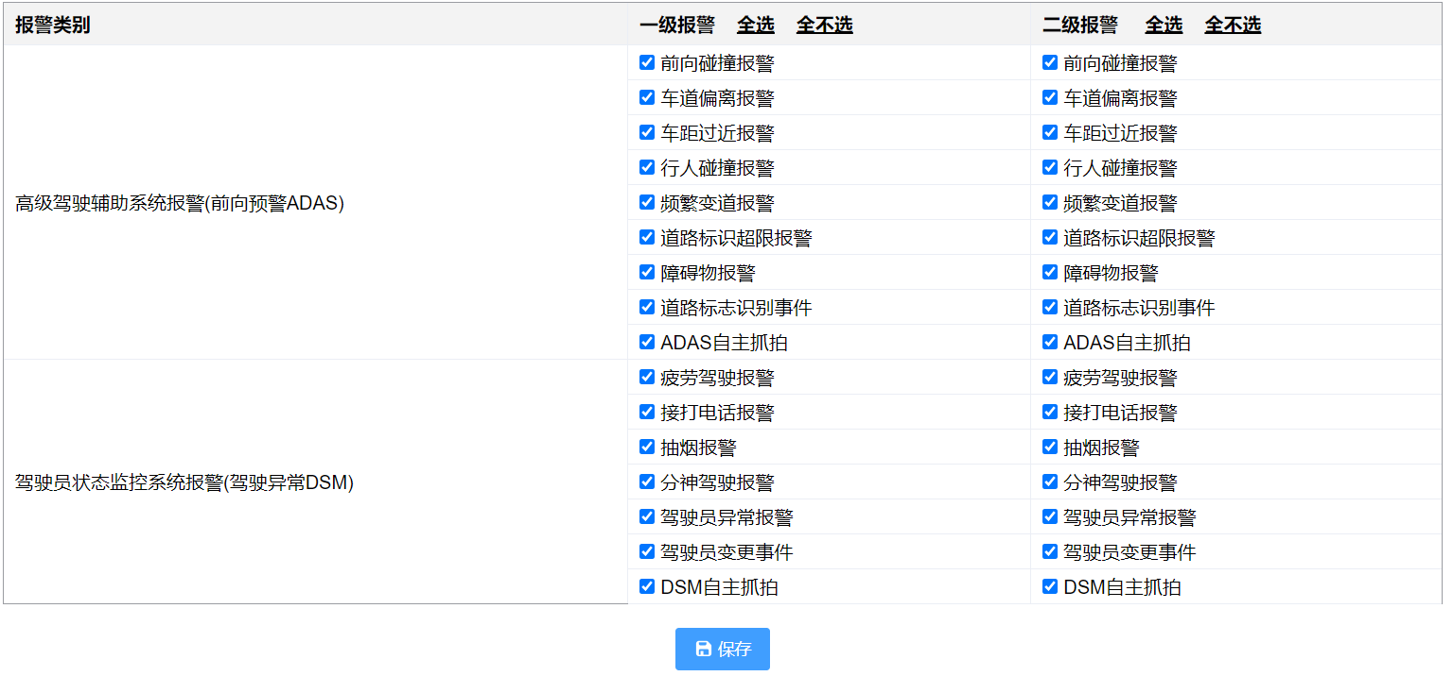

### 证据查询

主动安全报警发生后，要是附件允许上传到平台，进入证据查看界面。进行证据查询

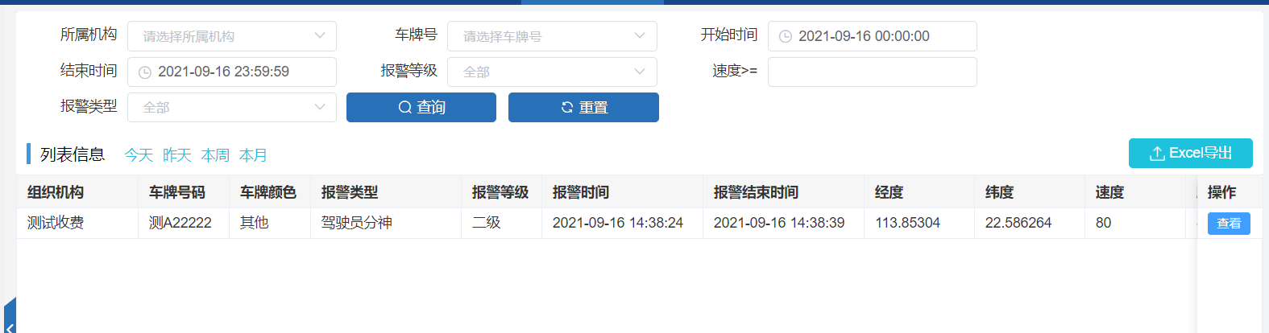

证据查询出来后，如下查看详细的视频，可以点击查看进入证据展示画面。

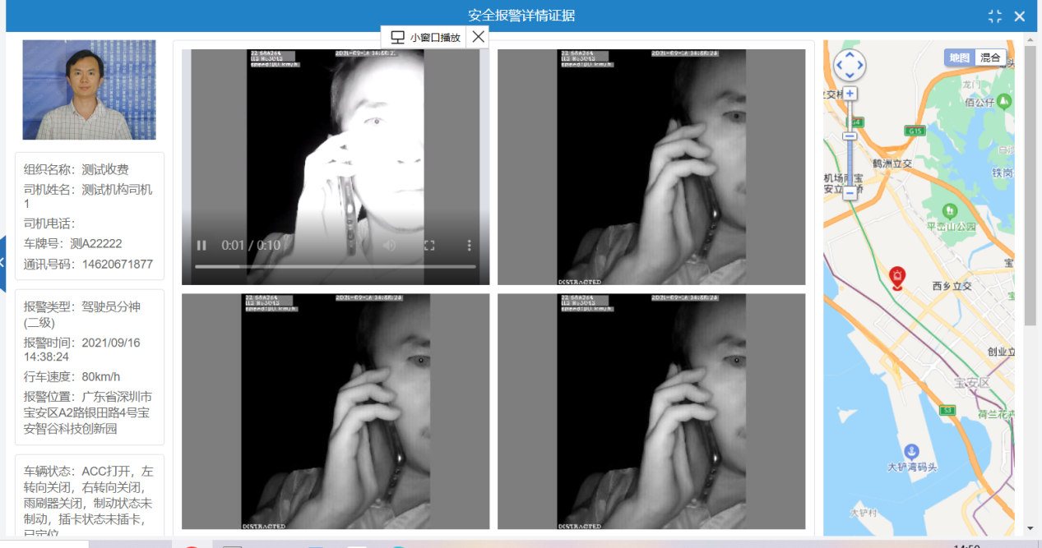

### 企业报警分析

企业报警分析是根据组织机构分析各个报警的总数，在报警中占的比例并且以分析图的形式展示出来。

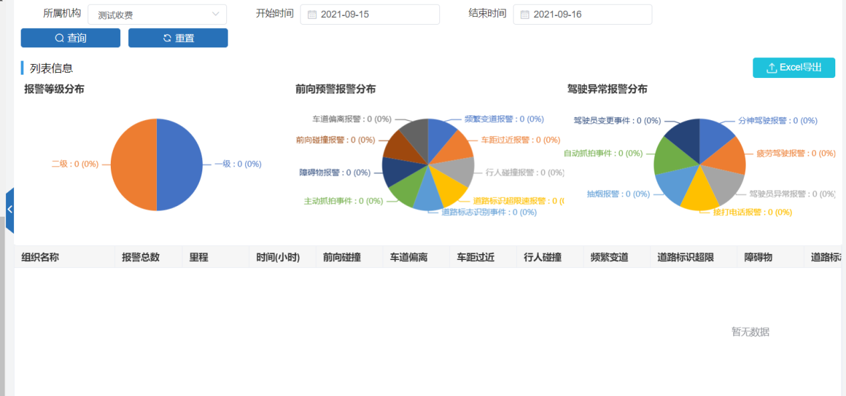

### 车辆报警分析

车辆报警分析是指根据车辆信息对报警进行分类统计。

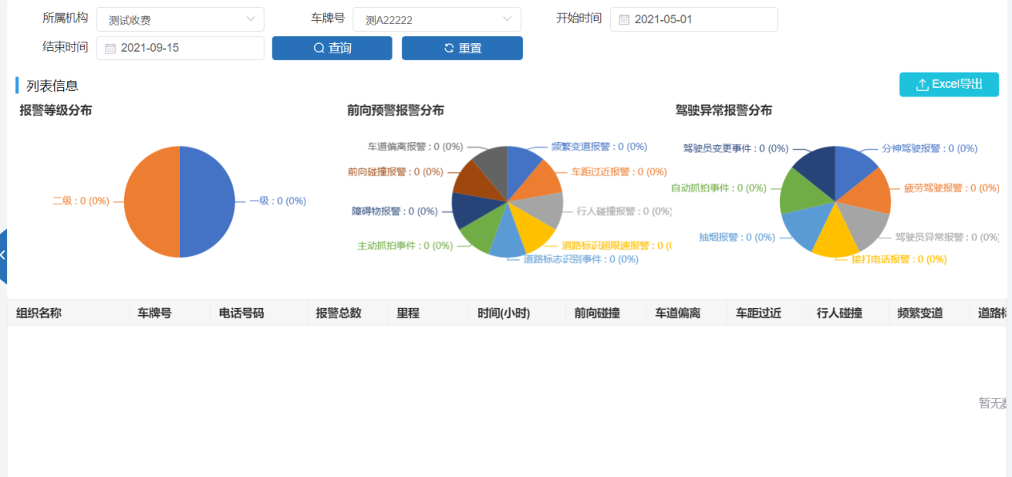

### 驾驶员报警分析

驾驶员报警分析，是统计每个驾驶员的报警信息。驾驶员可以查询一个机构的驾驶员。

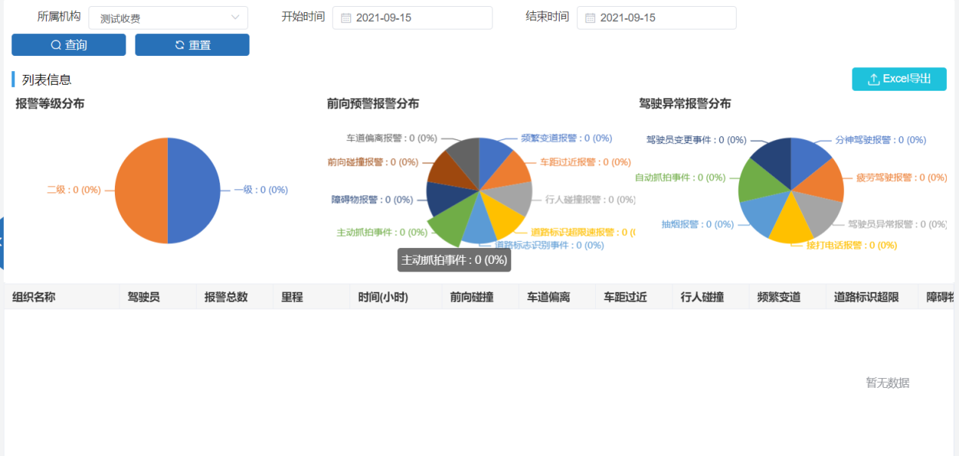

### 驾驶员评分

平台根据评分标准，对产生报警的驾驶员进行扣分，从而得出驾驶员的评分。100分为没有扣分。

## 系统参数

### 菜单管理

系统的菜单都是可以配置，上面的五个主菜单，下面业务管理的菜单都是通过组织起来的

可以调整其顺序，对于普通用户，我们不建议修改菜单的配置。

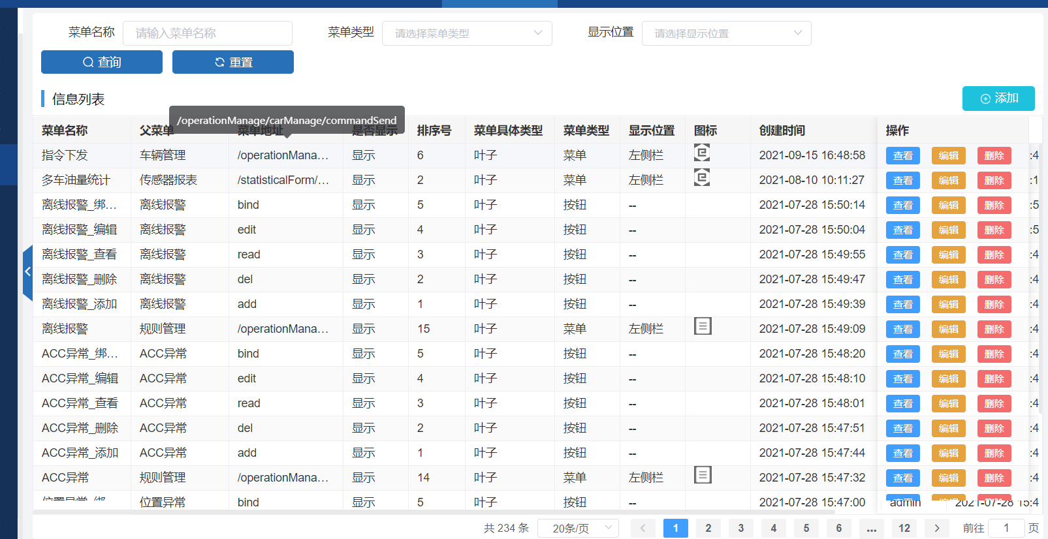

### 角色管理

在角色管理菜单下，点击增加角色。

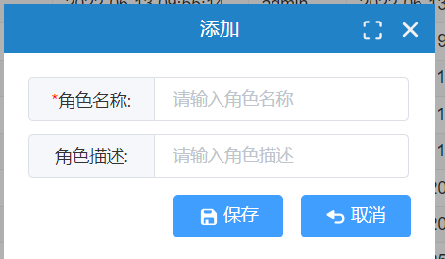

系统为用户制定各种不同角色。不同角色视图是不同的。不同的角色的功能和访问权限也不同。

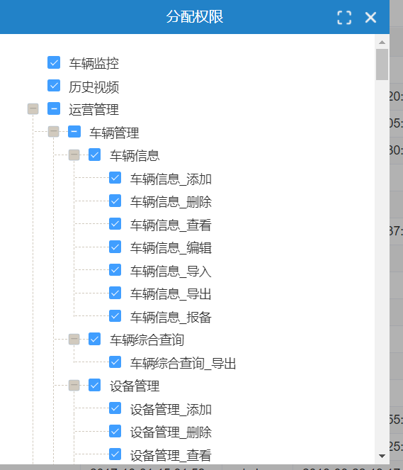

角色对于需要多个用户和权限管理的系统来说意义非常大。

### 用户管理

用户管理提供系统不同登陆账号，需要输入的信息有组织机构，角色，登陆名和密码，一些

用户的个人信息，用户看到的系统标题以及logo。

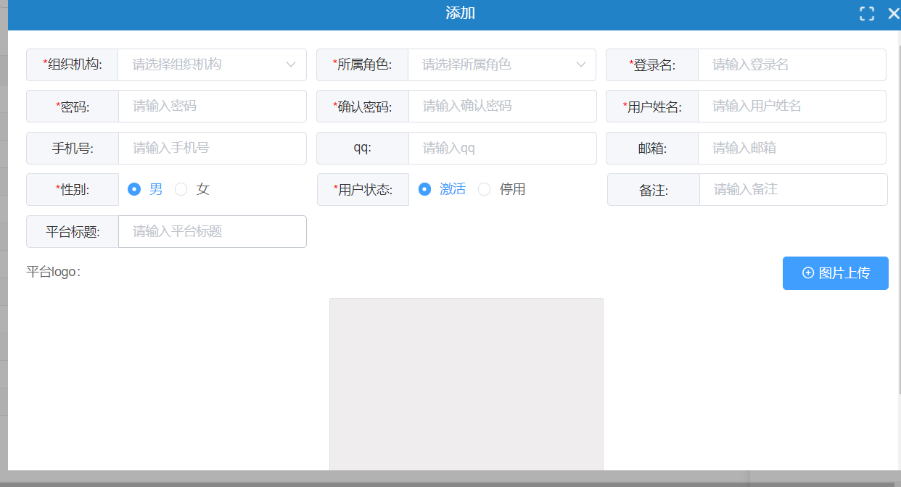

用户只能看到属于自己机构以及下属机构的车辆，司机，设备，统计信息，报警信息。用户也只能看到自己所属角色的权限下的菜单。很多信息，如报警配置，通知消息对用户也是私有定制的。

### 机构管理

平台的所有人员，车辆，设备，用户等信息都是通过机构来组织起来的。机构可以是一个公司的部门，可以是车队等。

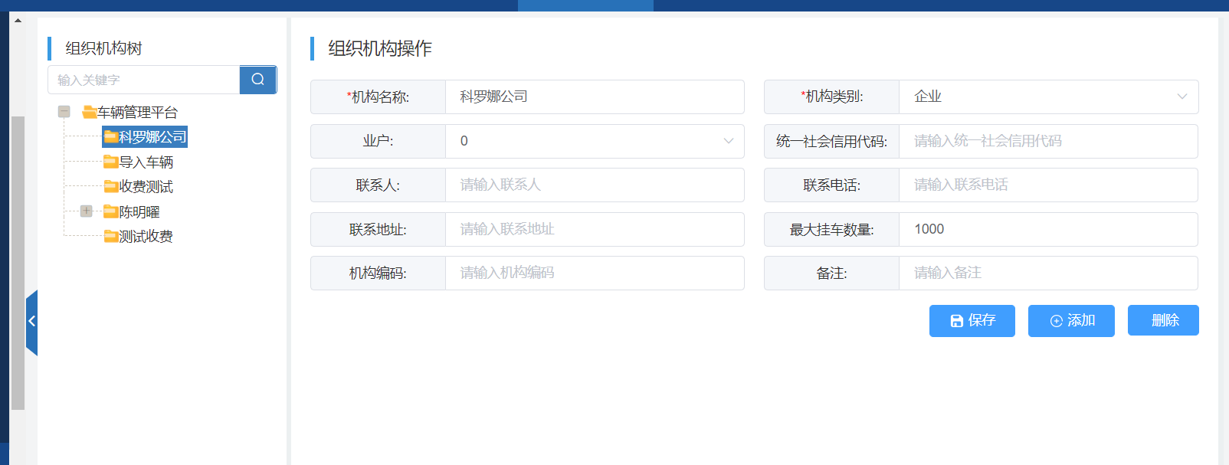

机构可以增加子机构，可以删除，修改。这里需要注意一点，一旦机构删除了，那么该机构下的车，人，设备等信息都全部删除了。所以删除机构需要特别注意。另外，机构下的最大挂车数量需要设置成一个有效的数字，否则可能造成系统无法在该机构下添加车辆。

### 回收设置

平台会定期将历史信息清除，从而维持服务器上有足够的磁盘空间可以使用。

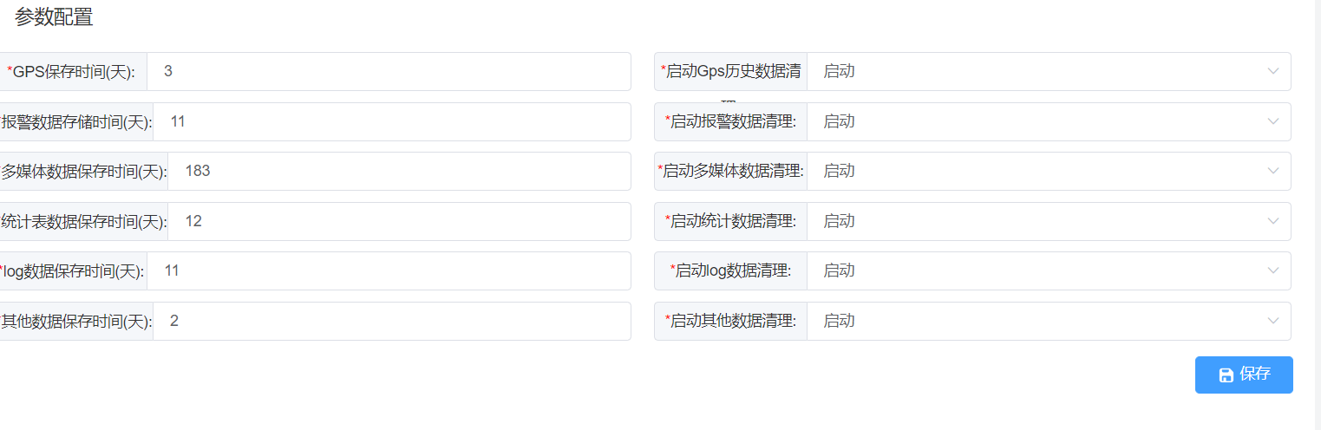

## 车辆运营保障

### 违章管理

车辆违章信息可以输入到平台，包含扣分，罚款，违章时间，地点

### 车辆养护与检测

车辆保险，年检，保养都可以通过输入到平台统一管理，包含车辆保养的时间，保养的费用和保养厂房信息都输入到平台以供以后查阅。

### 车辆事故处理

车辆事故可以输入到平台，包含事故地点，时间，罚款，事故的说明。

### 车辆维修管理

车辆维修记录包含维修项目，维修厂，维修费用，维修的时间，维修状态（包含申请，审核）

### 车辆服务到期

车辆服务到期提醒包含车辆年检，保险，证件等信息到期了会提醒车主。证件是否到期状态查询。

### 营运费用录入

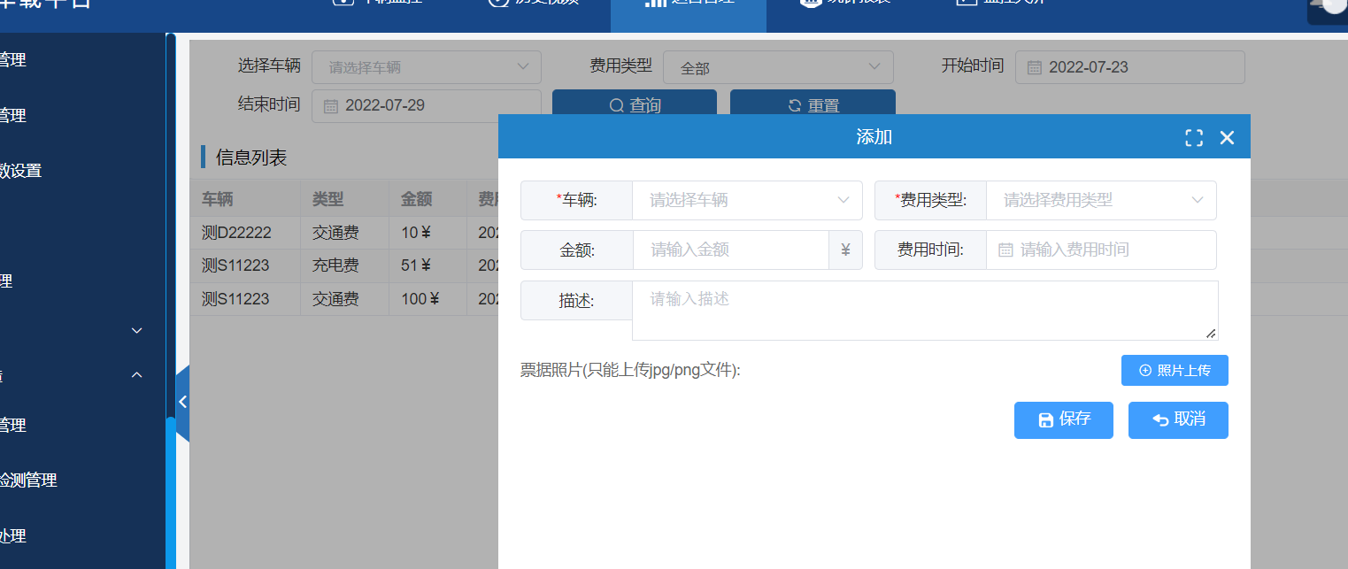

可以将车辆运营过程中的费用通过平台进行统一管理

包含加油，充电，过路费等。可以上传发票到平台统一管理。

## 联网联控

### 联网联控配置

管理平台支持将数据转发到第三方平台，联网联控配置包含将指定的机构，转发到指定的服务器上。添加一路联网联控配置，数据就会多一路转发。

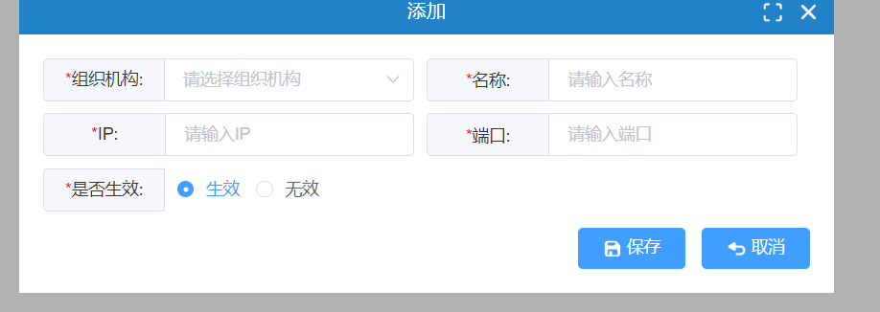

### 链路管理

配置JT809的链路管理包含上级平台接入的信息，接入码。加密信息，下级平台的信息，主从地址

### 上下级平台交互

记录了上级和下级平台的交互情况

## 消息通知管理

用户可以通过平台下发消息到设备或者另外一个用户.

用户发送一个消息给用户，可以选择除自己以外的多个用户进行发送。

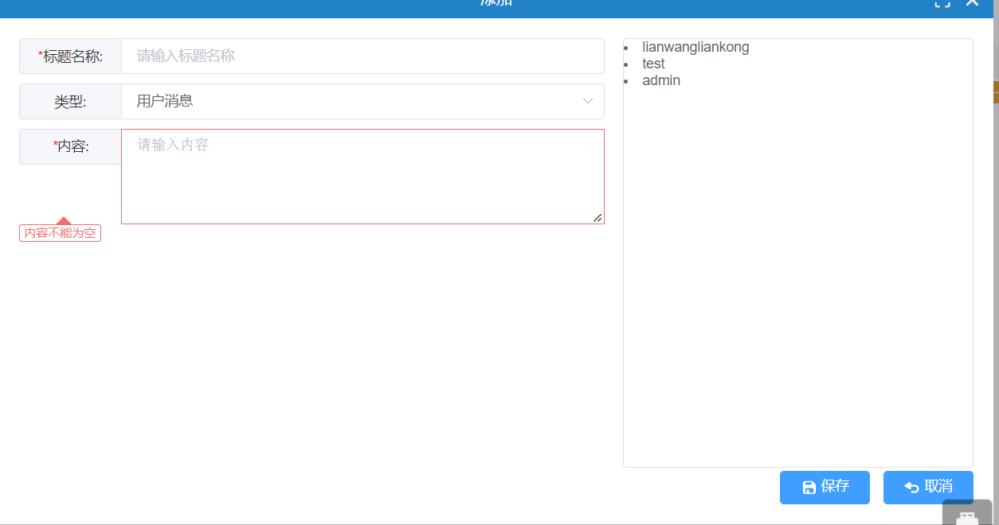

用户发送到车辆，可以进行语音提示。发送的消息可以是紧急也可以是非紧急的。

# 统计报表

## 传感器报表

### 单车油量统计

单车油量统计主要是统计某个车辆在指定时间内的油量变化，包含油耗，里程，百公里油耗

载重油耗，空载油耗，并绘制该车辆在这个时间范围的油量变化曲线。

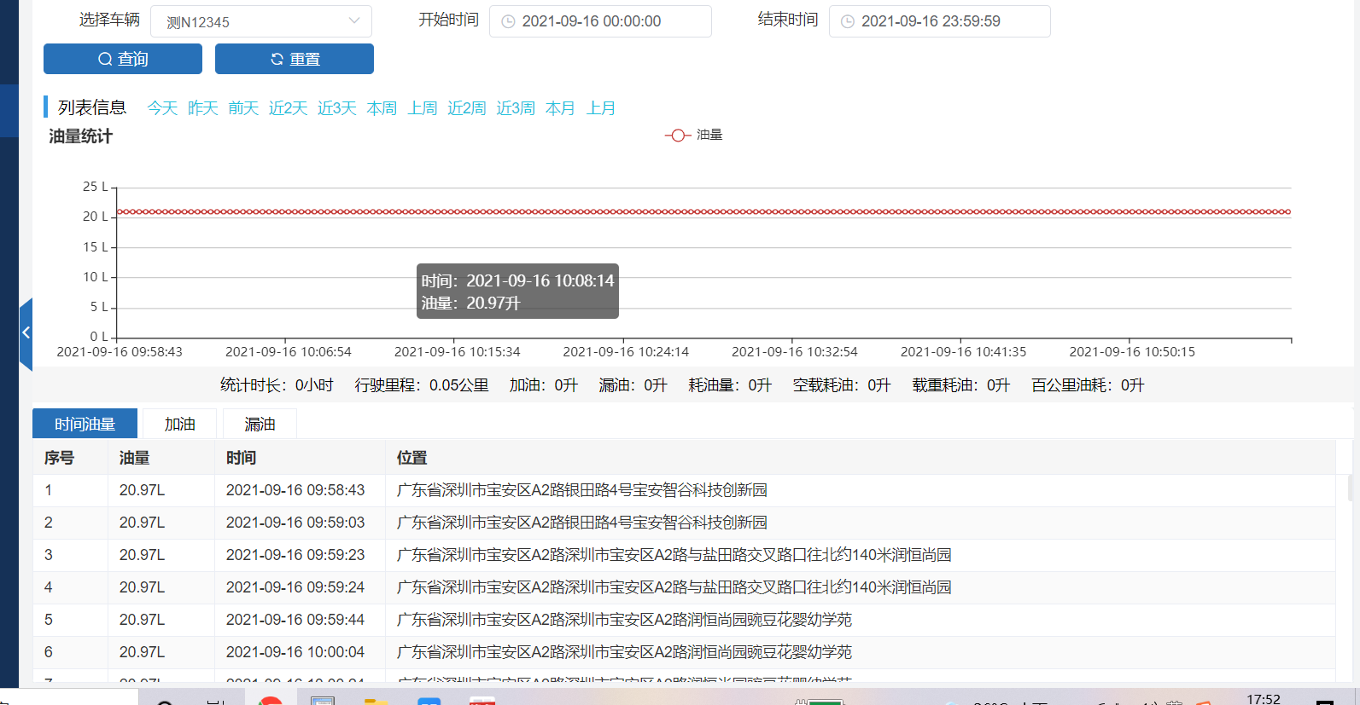

### 多车油量统计

多车油量统计主要是统计多个车在特定时间内的油耗，百公里油耗，会同时展示多台车的信息

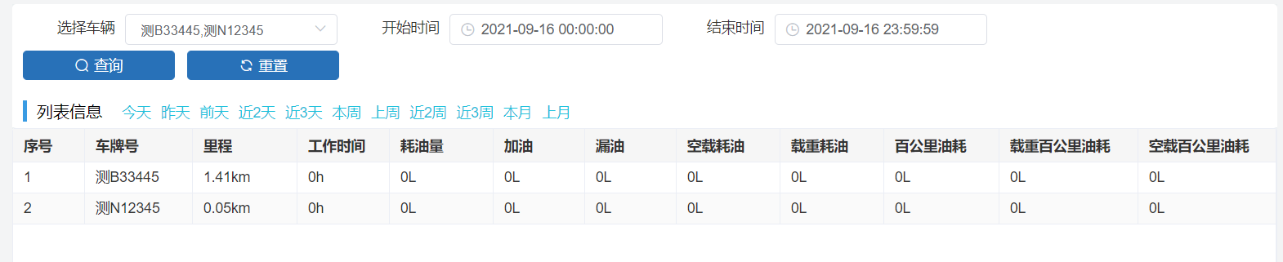

### 载重报警统计

展示车辆载重出现报警的次数，主要分电子围栏外卸货，卸货超时，卸货未尽等报警

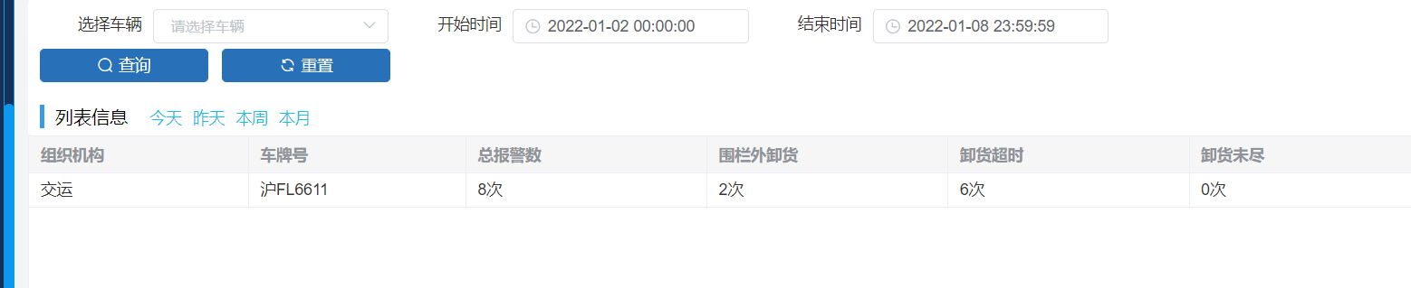

### 趟次明细

车辆从一次装货到卸货为一趟。趟次明细记录了车辆的详细数据，包含趟次开始时间，结束时间，装货重量，开始地址和结束地址。可以根据时间，车牌号进行查询

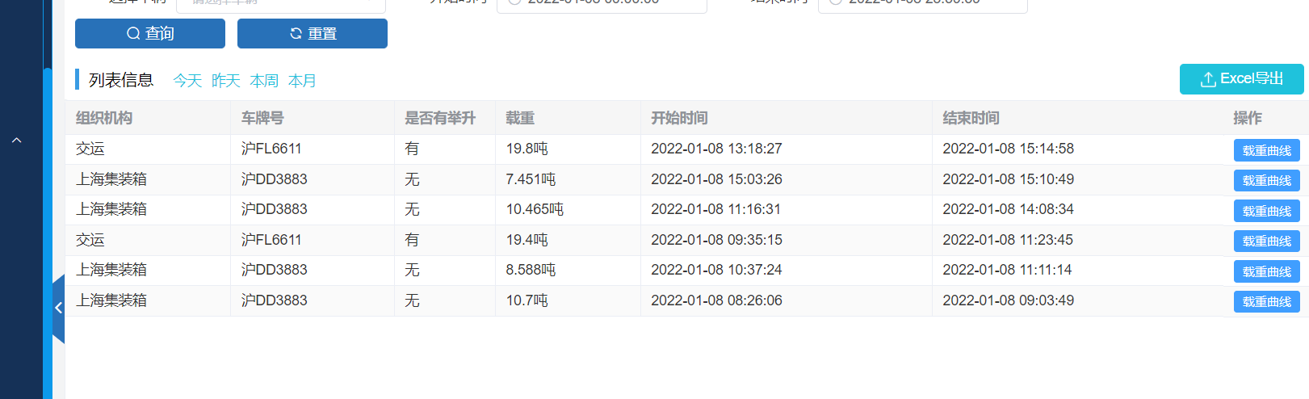

链接有载重曲线，可以直接看趟次的详细过程。

### 趟次统计

以车位单位统计趟次次数，包含趟次，总运输量，总里程等信息。可以根据车牌号和时间进行查询

## 报警报表

### 报警查询

查询车辆报警信息明细，包括司机，通信sim卡号，报警类型，报警来源（平台或者设备），开始结束时间，处理情况等等信息。

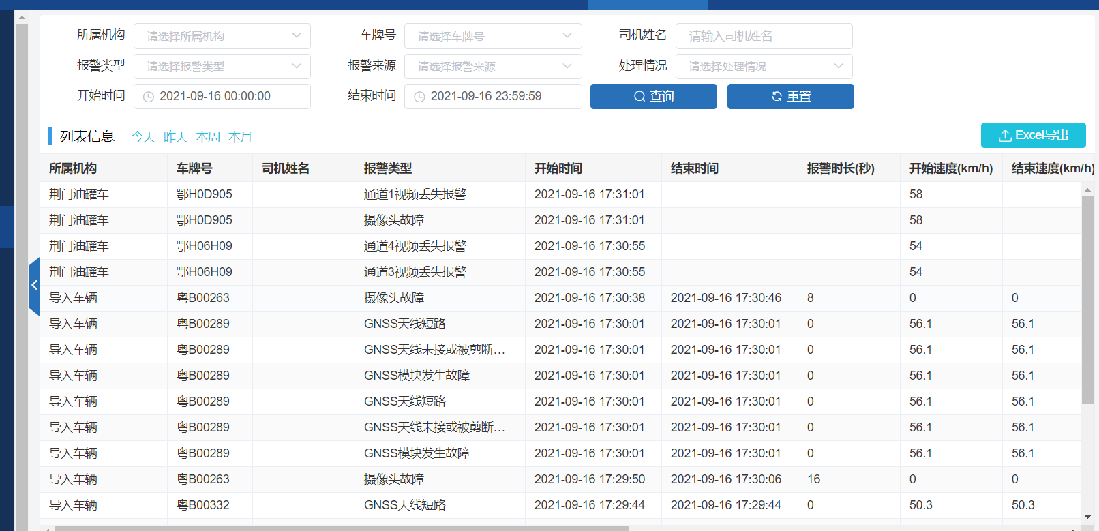

### 报警统计报表

根据报警类型，组织机构统计报警信息。统计方式有司机或者车辆。

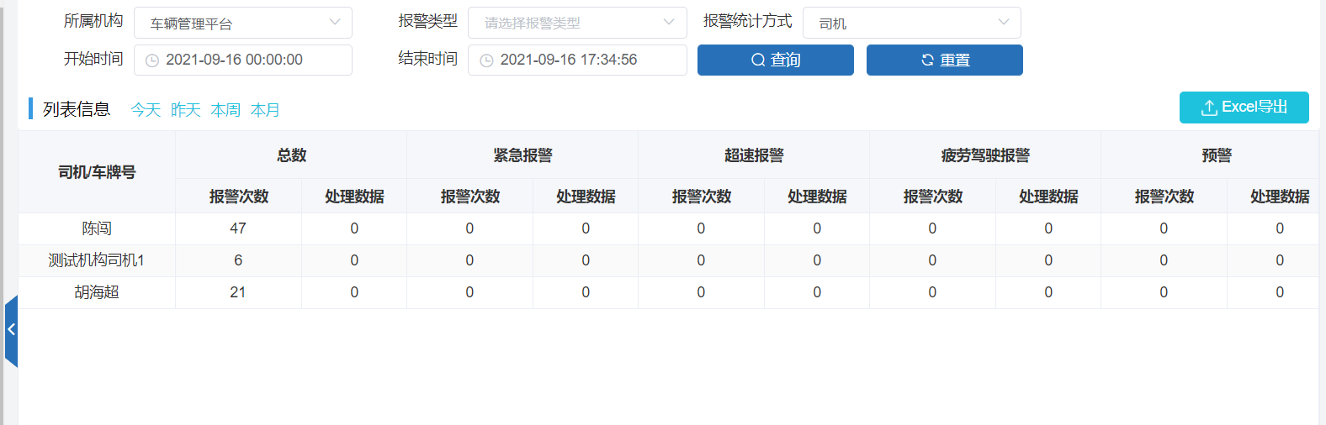

### 车辆位置异常

展示查询车辆位置异常信息报警明细

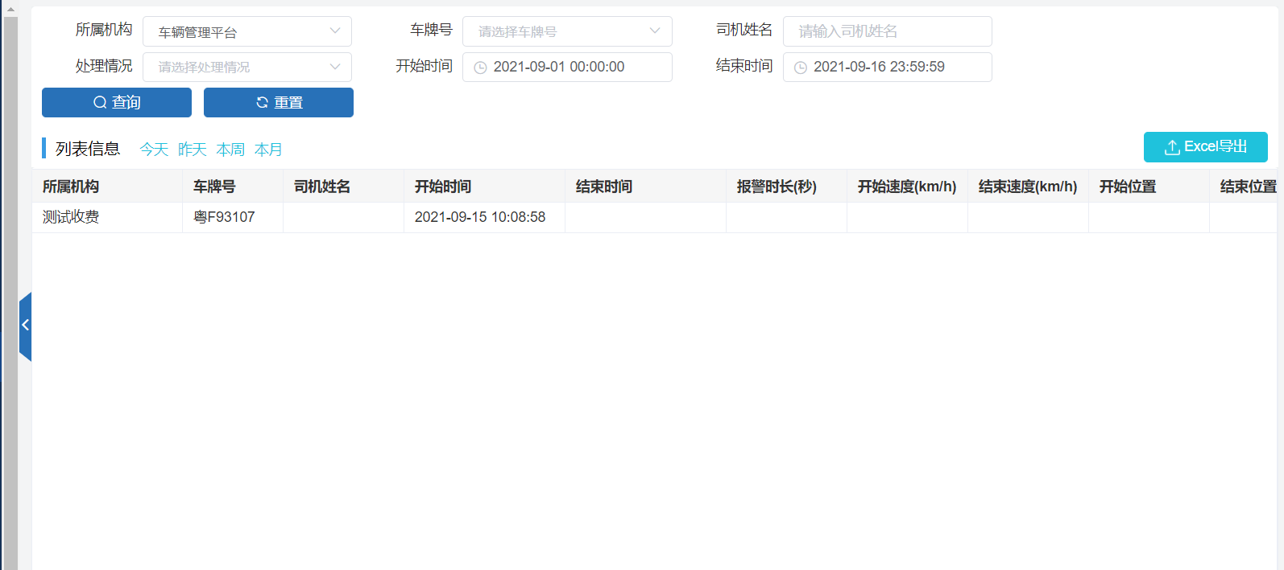

### 点火异常报警

展示查询Acc点火异常报警明细



### 离线报警

展示查询离线报警信息



## 里程统计

### 里程汇总统计

可以选择多个车辆，统计在指定时间内车辆的行驶里程，开始和结束的里程。

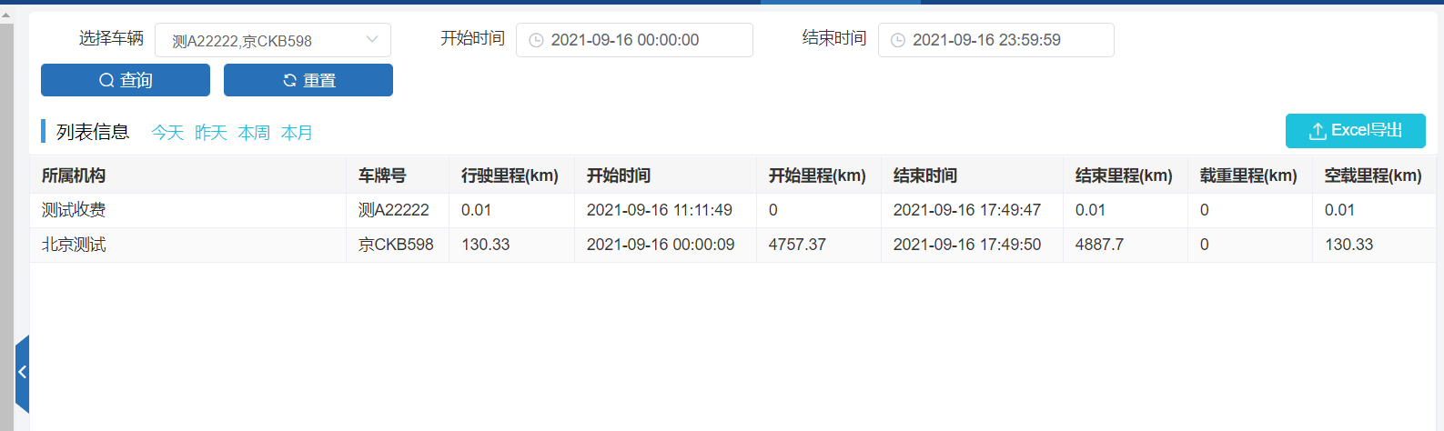

## 记录查询

### 图片抓拍记录

选择抓拍的车辆，可查询出车辆的图片信息，信息可以来自人工的抓拍的照片，也可以是系统定时的拍照或者报警联动。

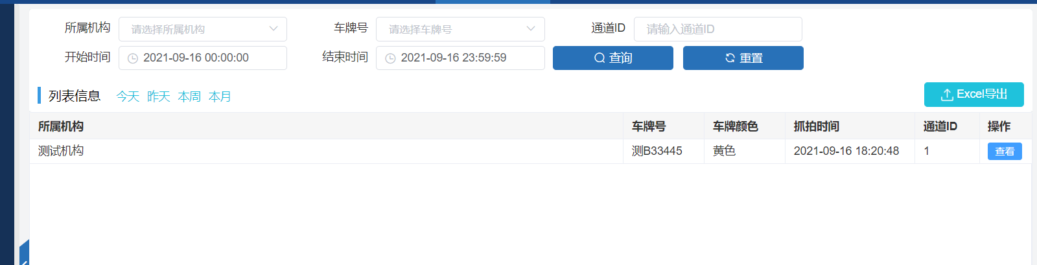

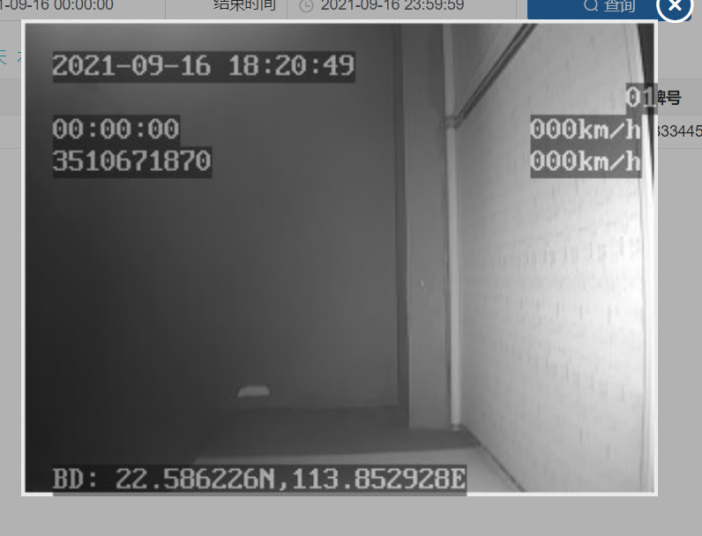

### 系统操作日志

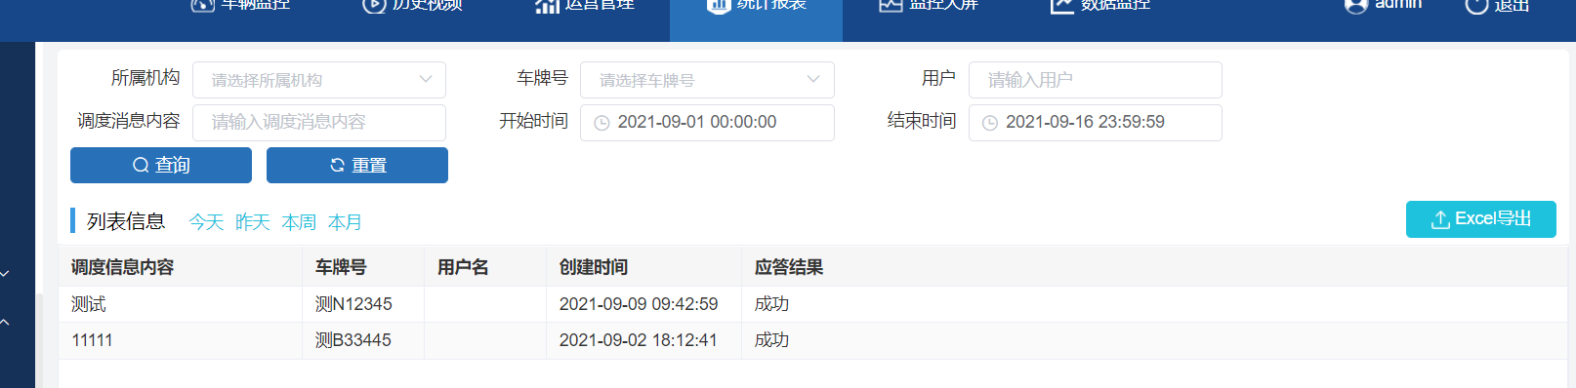

### 调度信息列表

调度信息是指平台发送文本信息，电话监听，远程控制指令到设备。调度信息的查询是

查询出指定时间内哪些调度信息被发送到设备上。

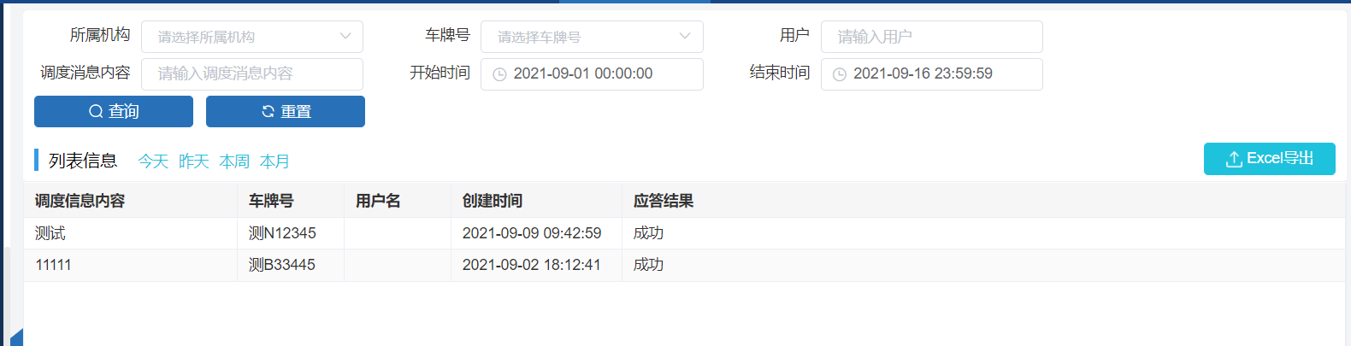

### 系统登录日志

平台用户的登录时间，ip等信息。

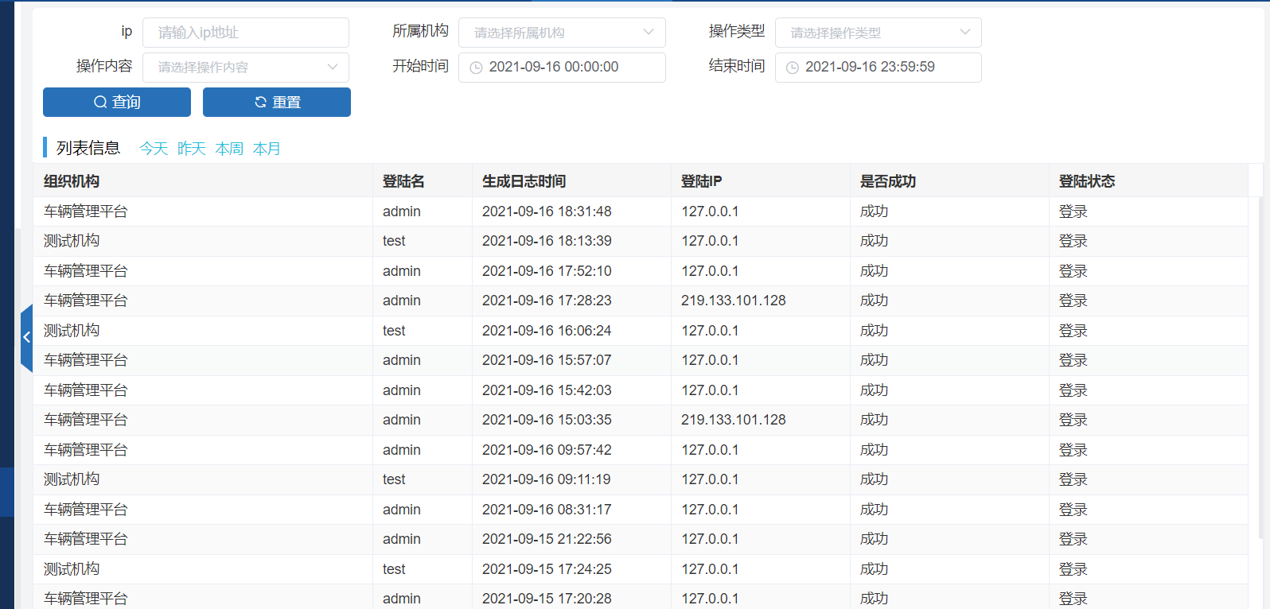

### 车辆报备记录查询

车辆报备记录查询，查询车辆报备情况，从而了解车辆维护记录。

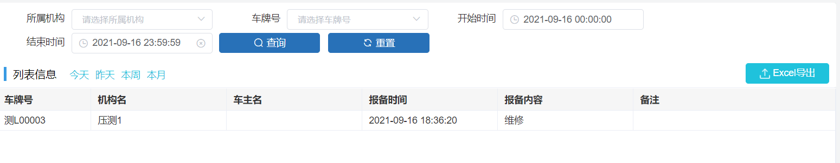

## 行车分析

### 上下线统计

记录车辆在一定时间段的上下线统计次数。

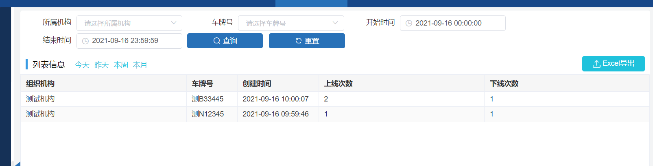

### 上下线明细

车辆上下线明细显示了车辆在指定时间内的上线和下线情况。

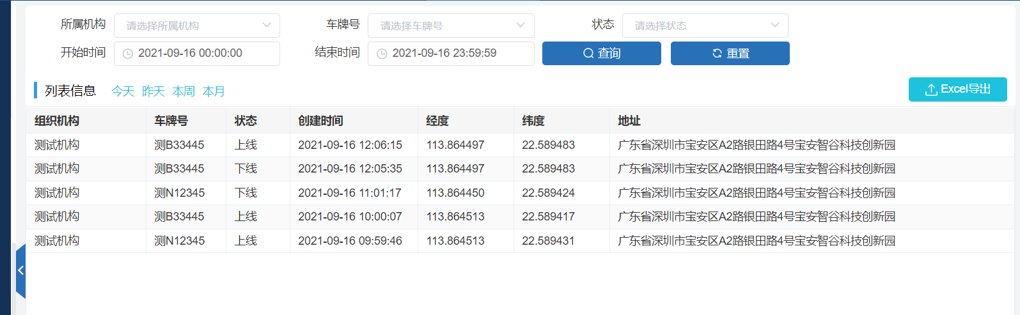

### 机构上线率统计

机构上下线统计出机构上线车辆占总车辆数的比列。

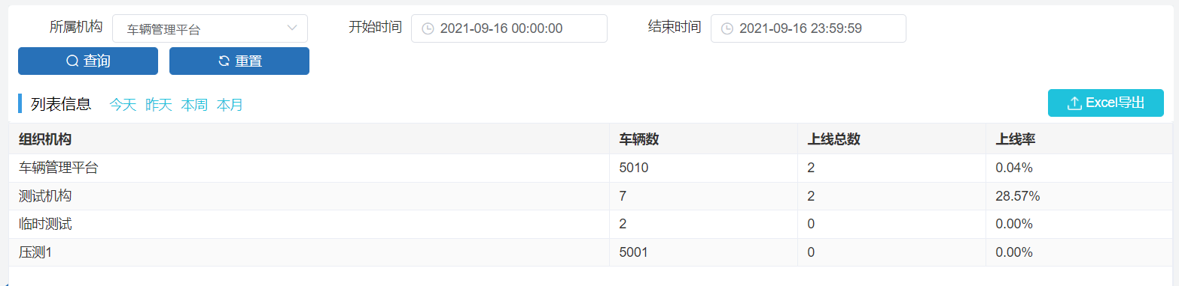

### 车辆最后位置查询

展示车辆的最后定位位置信息。

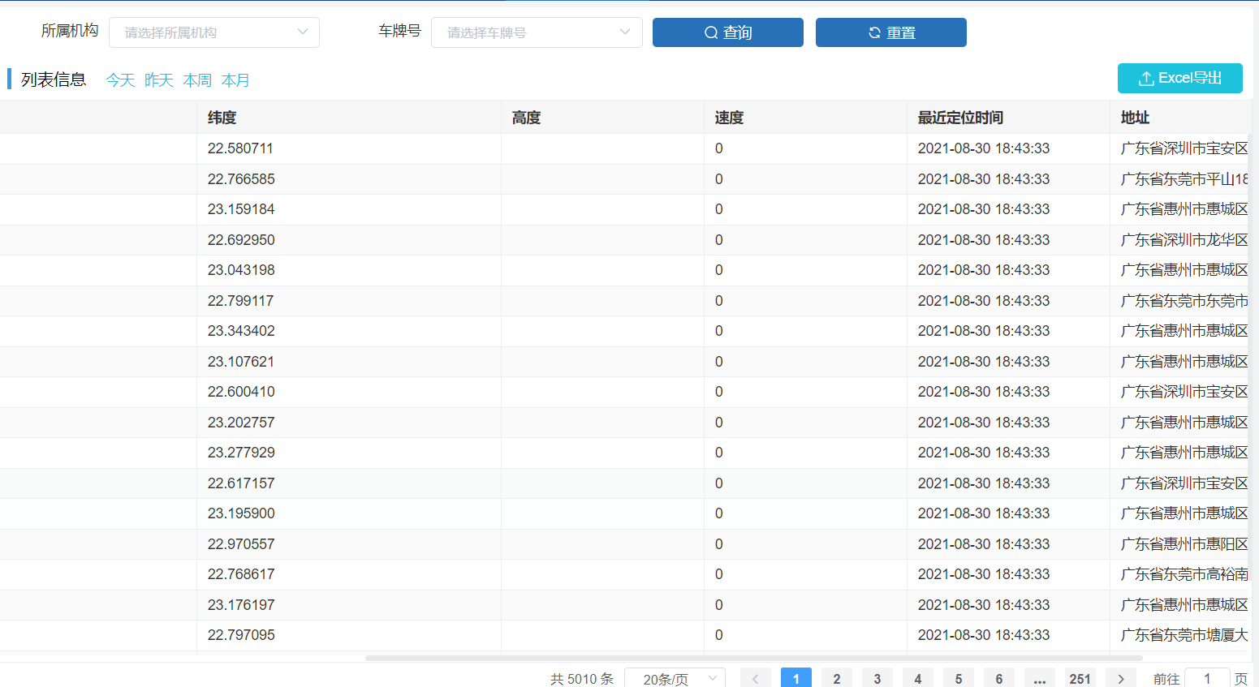

### 轨迹完整率统计

选择轨迹完整率菜单，可以根据时间对车辆轨迹的异常进行分析和统计。

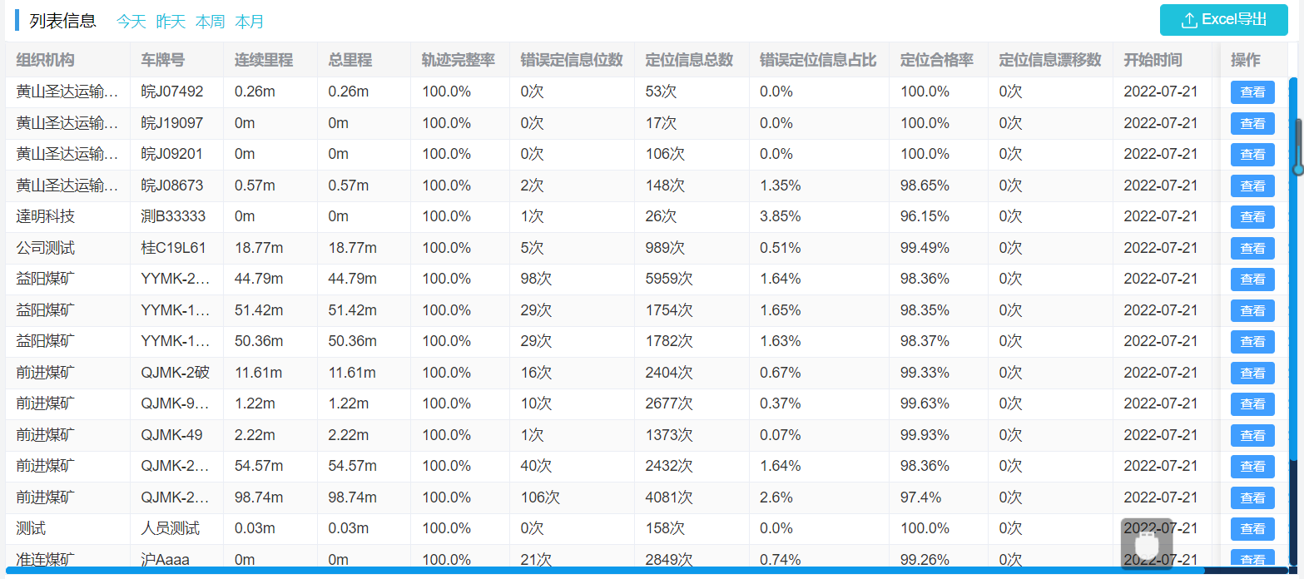

轨迹完整率是连续里程和总里程比值，点击查看可以看轨迹完整率，合格率，漂移的统计的规则。

## 考勤报表

### 打卡记录查询

展示员工上下班打卡的时间记录。

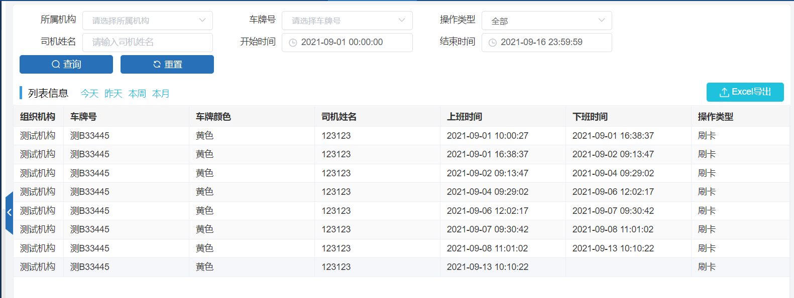

### 人脸识别记录

对于符合吉标的设备，可以查询到人脸识别的情况。

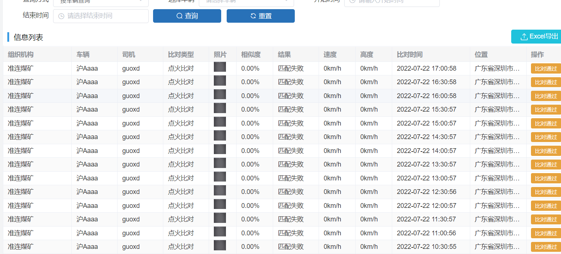

包含识别的时间，识别的结果，识别的位置，司机信息，车辆信息，相似度，司机照片。

## 其他报表

### 流量统计

设备传输视频或者主动安全报警证据上传到平台，平台计算出流量。流量统计数据包含开始看视频的时间，上行流量，下行流量，流量产生的原因（主要是视频或者附件上传）

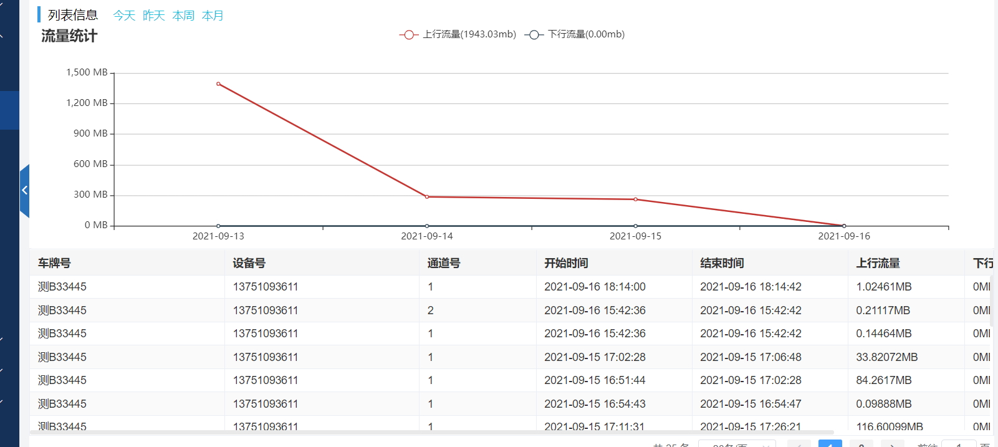

### 多车流量统计

可以统计多个车辆的流量消耗情况。

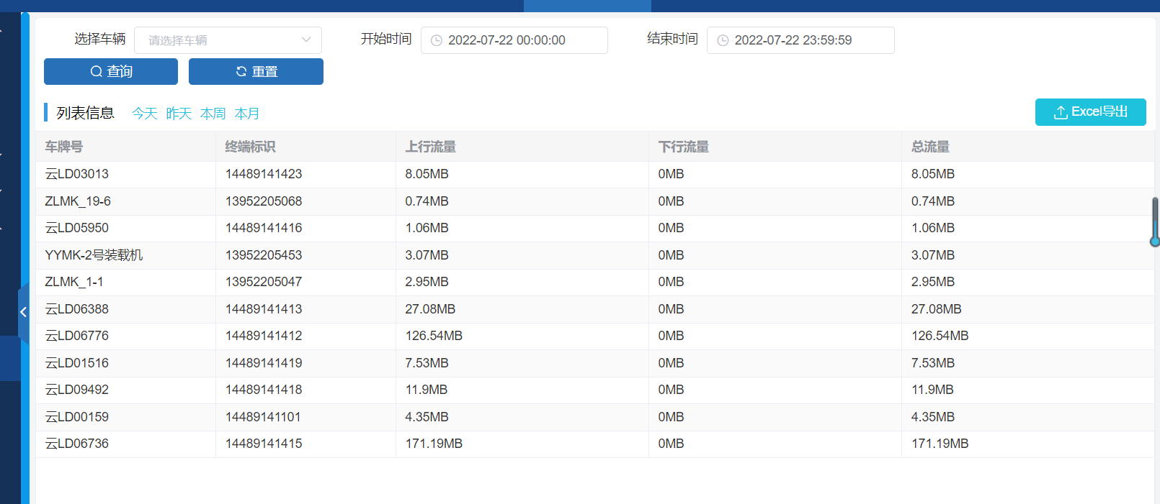

### 费用统计

选择其他报表的费用统计功能，可以统计出各个车辆在指定时间内的费用消耗情况。

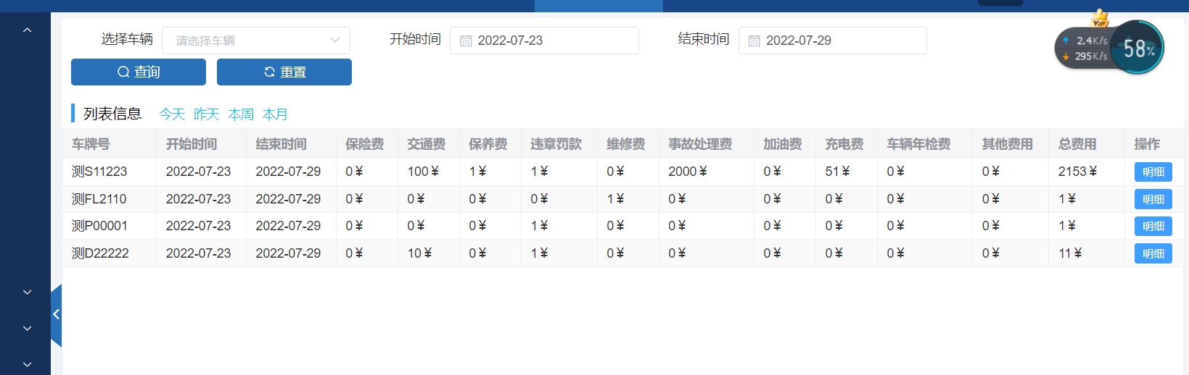

# 监控大屏

## 运营数据监控大屏

在运营监控大屏幕主要展示有，系统车辆的总数和上线情况，车辆运行的状态的统计

车辆在全国的分布，车辆最近一周内的上线和报警的曲线和走势，报警车辆的总数和分布，

报警的风险分析。

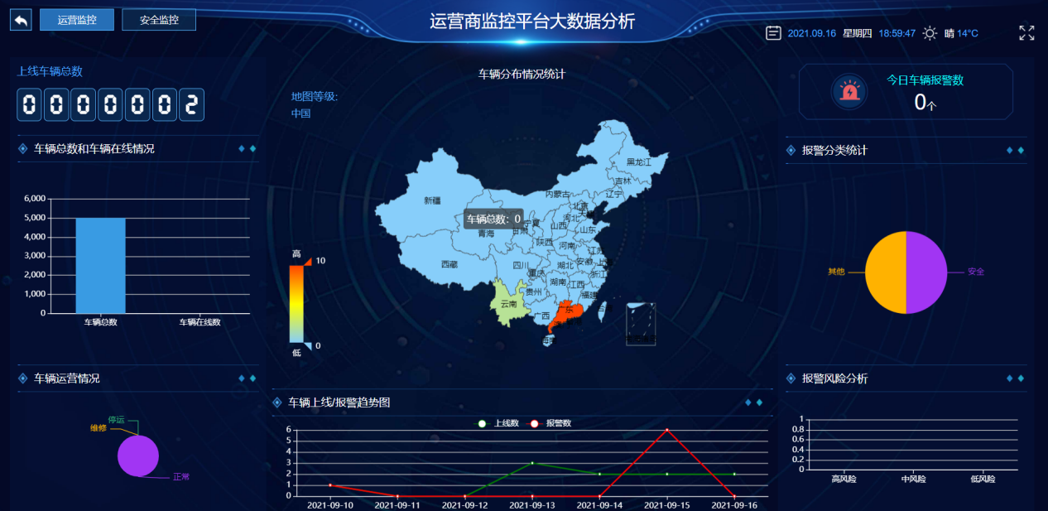

## 运力监控数据大屏

运力数据监控大屏主要检测到车辆的油耗和载重分析。包含车辆运力的热力图，载重异常统计，运输量排名，油耗统计情况。

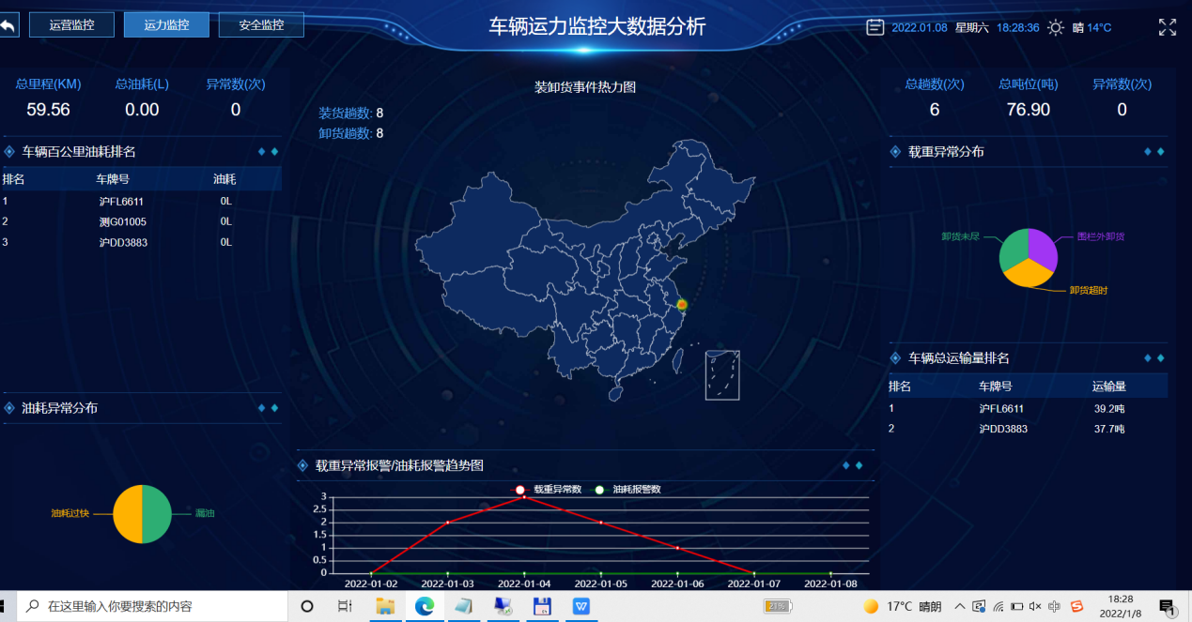

## 安全监控分析

主动安全分析，是指系统中主动安全报警后产生的大数据分析。包含了ADAS和DSM报警统计，报警车辆总数，处理情况，主动安全报警发生的区域，报警的趋势。驾驶员评分，车辆报警的分布。

